MODELOS DE PROCESOS DE SOFTWARE

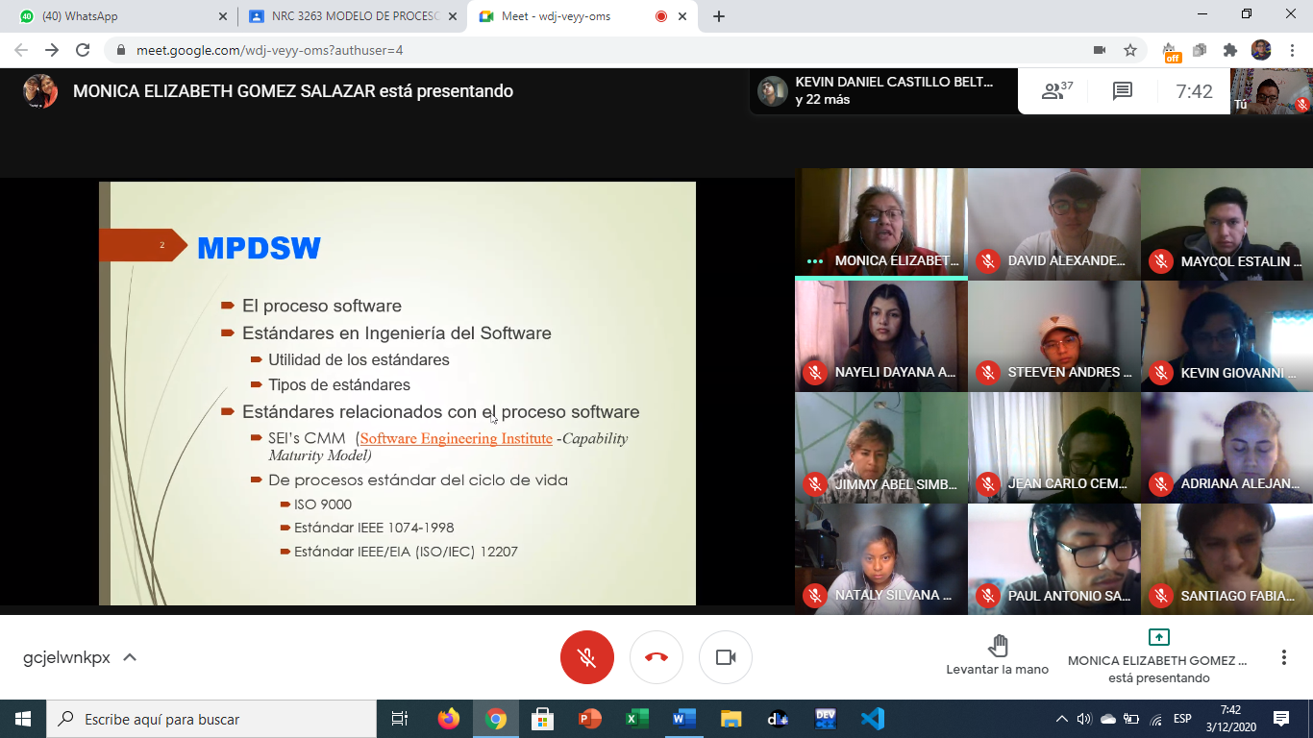

QUE ES UN PROCESO DE SOFTWARE?

Es un conjunto de actividades y resultados asociados que producen un producto de software.

SOFTWARE: Conjunto de programas que están relacionados con un sistema informática de forma automatizada. (PC, celulares, etc).

EXISTEN 4 ACTIVIDADES FUNDAMENTALES DE PROCESO COMUNES PARA TODOS LOS PROCESOS DEL SOFTWARE:

1. ESPECIFICACION DE REQUISITOS DEL SOFTWARE
2. DESARROLLO DEL SOFTWARE: ANÁLISIS – DISEÑO: INTERFACES, DISEÑO DE BASE DE DATOS, DISEÑO DE ARQUITECTURA DEL SOFTWARE – CONSTRUCCIÓN
3. VALIDACIÓN DEL SOFTWARE
4. EVALUACIÓN DEL SOFTWARE: PORQUE LOS PROCESOS SON DINÁMICOS. SE DEBE IR HACIENDO UNA MANTENIBILIDAD.

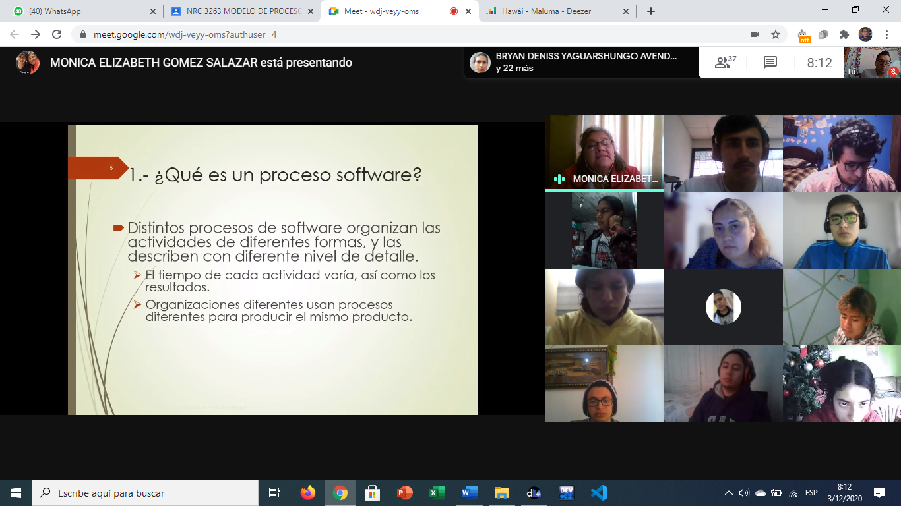

3263_G1_REVISIÓNDEPROCESOS

CLASE 2

CICLO DE VIDA DE UN PRODUCTO SOFTWARE.

SUCESION DE ETAPAS POR LAS QUE ATRAVIESA UN PRODUCTO DE SOFTWARE A LO LARGO DE SU EXISTENCIA (DESARROLLO Y EXPLOTACION)

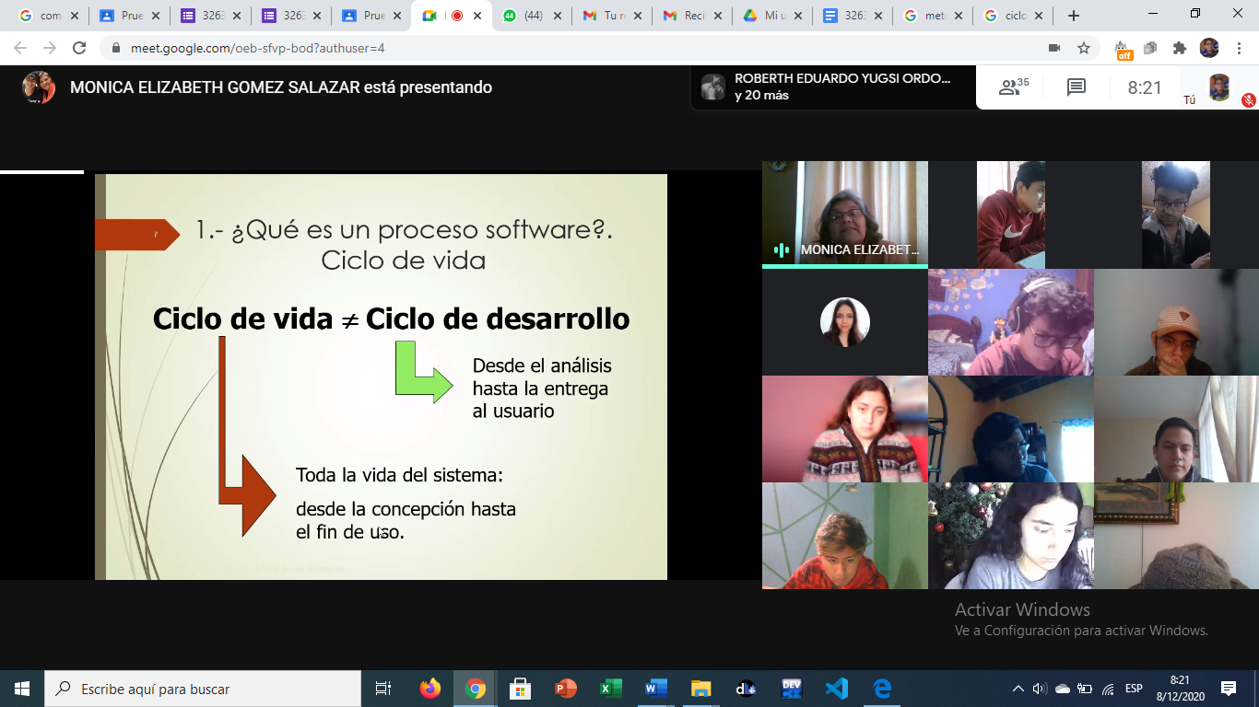

**ESTANDARES EN INGENIERIA DE SOFTWARE:**

**ESTÁNDAR:** CONJUNTO DE CIRTERIOS APROBADOS, DOCUMENTADOS Y DISPONIBLES PARA DETERMINAR LA ADECUACIÓN DE UNA ACCIÓN (ESTANDAR DE PROCESO) O DE UN OBJETO (ESTANDAR DE PRODUCTO).

**GUÍA:** DOCUMENTO DE CRITERIOS BIEN DEFINIDOS Y DOCUMENTADOS QUE ENCAMINAN UNA ACTIVIDAD O TAREA. - **ES MÁS FLEXIBLE QUE UN ESTÁNDAR.**

**¿POR QUÉ USAR ESTANDARES EN LA INGENIER DE SOFTWARE?**

SEGÚN SOMERVILLE LOS ESTANDARES SON ÚTILES PORQUE:

* AGRUPAN LO MEJOR Y MAS APROPIADO DE LAS BUENAS PRACTICAS Y USOS DEL DESARROLLO DEL SOFTWARE
* ENGLOBAN LOS CONOCIMIENTOS QUE SON PATRIMONIO DE UNA ORGANIZACIÓN
* PROPORCIONA UN MARCO PARA IMPLEMENTAR PROCEDIMIENTOS DE ASEGURAMIENTO DE CALIDAD.
* PROPORCIONAN CONTINUIDAD ENTRE EL TRABAJO DE DISTINTAS PERSONAS

**TIPOS DE ESTANDARES EN INGENIERIA DE SOFTWARE**

**ESTANDARES PARA DATOS:**

DEBE ASIGNAR NOMBRES A LOS DATOS Y ESPECIFICAR LONGITUD Y TIPO HASTA LOS RELACIONADOS CON BBDD

**EJ:** SQL2, SQL1999, ODMG 2.0

**ESTANDARES DE CODIFICACION:**

ABREVIATURAS Y DESIGNACIONES FORMALES PARA DESCRIBIR ACIVIDADES DENTRO DE LA ORGANIZACIÓN

**ESTANDARES ESTRUCTURALES:**

POLITICAS DE DIVISION DEL SOFTWARE EN MODULOS.

**ESTANDARES DE DOCUMENTACIÓN:**

**ESTANDARES DE PROCESO SOFTWARE:**

**EJEMPLOS DE ESTANDARES DE INGNIERIA DE SOFTWARE:**

IEE STANDARS COLLECTION SOFTWARE ENGINEERING – 1998 EDITION

IEEE Std 610.1990 GLOSSARY SOFTWARE ENGINEERING

IEE StD 829-1983, STANDAR FOR SOFTWARE TEST DOCUMENTATION

IEE Std 830-1993 RECOMMENDED PRACTICE FOR SOFTWARE REQUIREMENTS SPECIFICATIONS 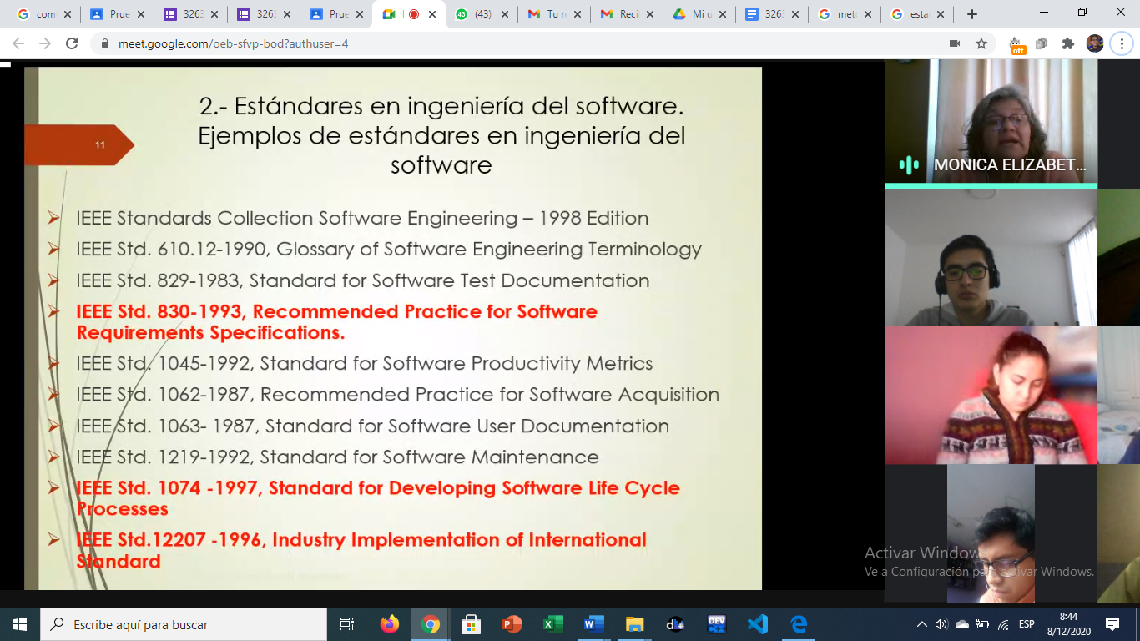

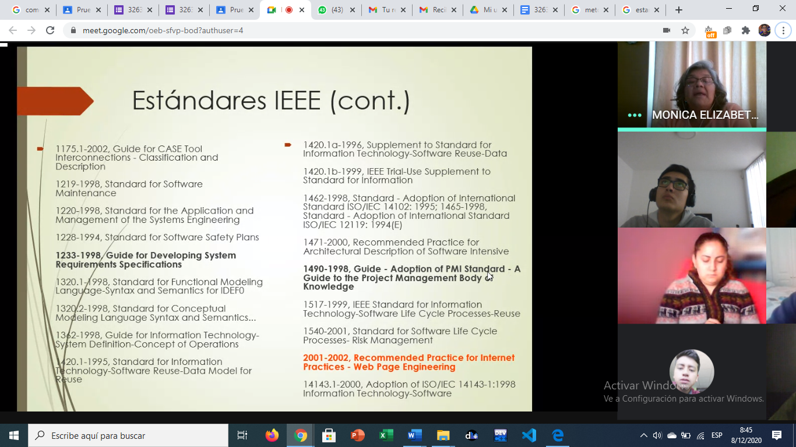

PROCESO SOFTWARE (PS) EFECTIVO:

HABILITA LA ORGANIZACION A INCREMENTAR SU PRODUCTIVIDAD AL DESARROLLAR SOFTWARE:

* PERMITE ESTANDARIZAR ESFUERZOS, PROMOVER REUSO, REPETICION Y CONSISTENCIA ENRE PROYECTOS.
* PROVEE LA OPORTUNIDAD DE INTRODUCIR MEJORES PRACTICAS DE LA INDUSTRIA.
* PERMITE ENTENDER QUE LAS HERRAMIENTAS DEBEN SER UTILIZADAS PARA SOPORTAR UN PROCESO
* ESTABLECE LA BASE PARA UNA MAYOR CONSISTENCIA Y MEJORAS FUTURAS

**PROCESO DE SOFTWARE MEJORA:**

* DEFINE COMO MANEJAR LOS CAMBIOS Y LIBERACIONES A SISTEMAS DE SOFTWARE EXISTENTES.
* DEFINE COMO LOGRAR LA TRANSICIÓN DEL SOFTWARE A LA OPERACIÓN, Y COMO EJECUTAR LOS ESFUERZOS DE OPERACIÓN Y SOPORTE.

NECESITAMOS UN PROCESO DE SOFTWARE CUYA FUNCIONALIDAD ESTE PROBADA EN LA PRACTICA, Y PERSONALIZADA PARA QUE CUMPLA CON NUESTRAS NECESIDADES ESPECIFICAS.

**ELEMENTOS TIPICOS PRODUCTO SOFTWARE:**

|  |  |
| --- | --- |
| **ELEMENTOS** | **DESCRIPCION** |
| ACTIVIDAD | **DEFINE LAS ACTIVIDADES QUE SE LLEVAN A CABO EN UN MOMENTO DADO DEL DESARROLLO DE SOFTWARE** |
| **FLUJO DE TRABAJO** | **COLECCIÓN ESTRUCTURADA DE ACTIVIDADES Y ELEMENTOS ASOCIADOS QUE PRODUCEN UN RESULTADO DE VALOR** |
| **ROL** | **SON RESPONSABLES POR LLEVAR A CABO LAS ACTIVIDADES DEL PROCESO, PUEDEN SER PERSONAS O HERRAMIENTAS.** |
| **PRODUCTO O ARTEFACTO** | **SON LAS ENTRADAS Y SALIDAS DE LAS ACTIVIDADES (DOCUMENTACION, MODELOS, REPORTES, PLANES, ETC)** |
| **DISCIPLINA** | **COJUNTO INTEGRADO POR ACTIVIDADES RELATIVAS A UNA RAMA PARTICULAR DE CONOCIMIENTO, EJ: ANÁLISIS Y DISEÑO.** |

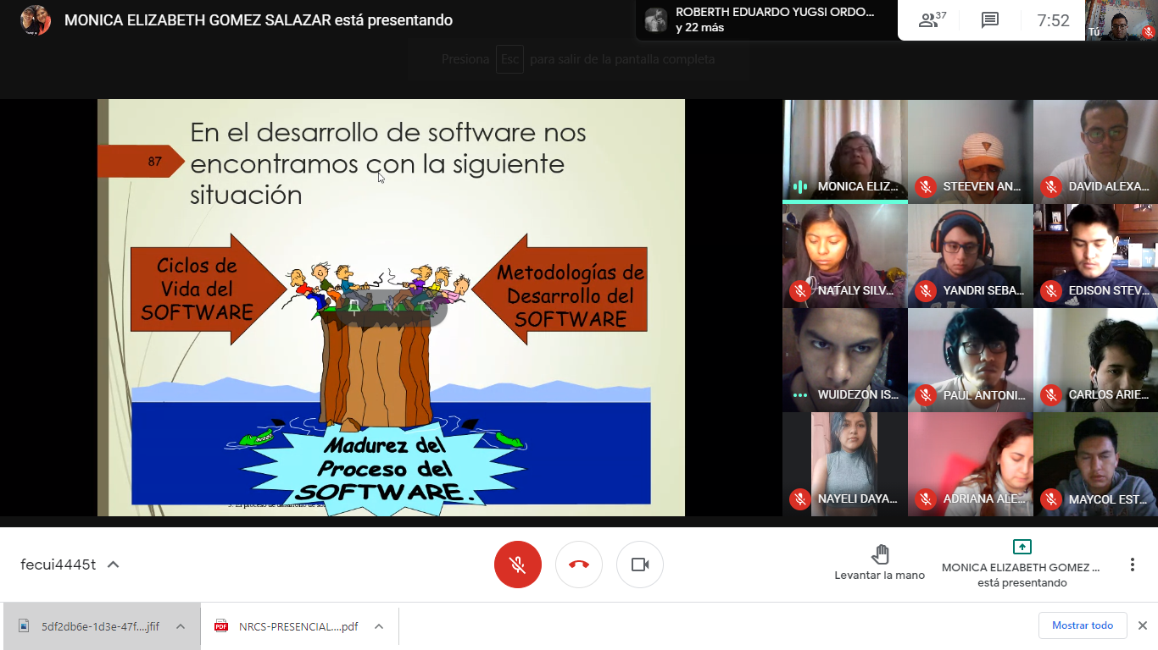

MODELOS DE PROCESOS

La ingeniería del software establece y se vale de una serie de modelos que instauran y muestran las distintas etapas y estados por los que pasa un producto software, desde su concepción inicial, pasando por su desarrollo, puesta en marcha y posterior mantenimiento, hasta la retirada del producto. A estos modelos se les denomina "Modelos de ciclo de vida del software".

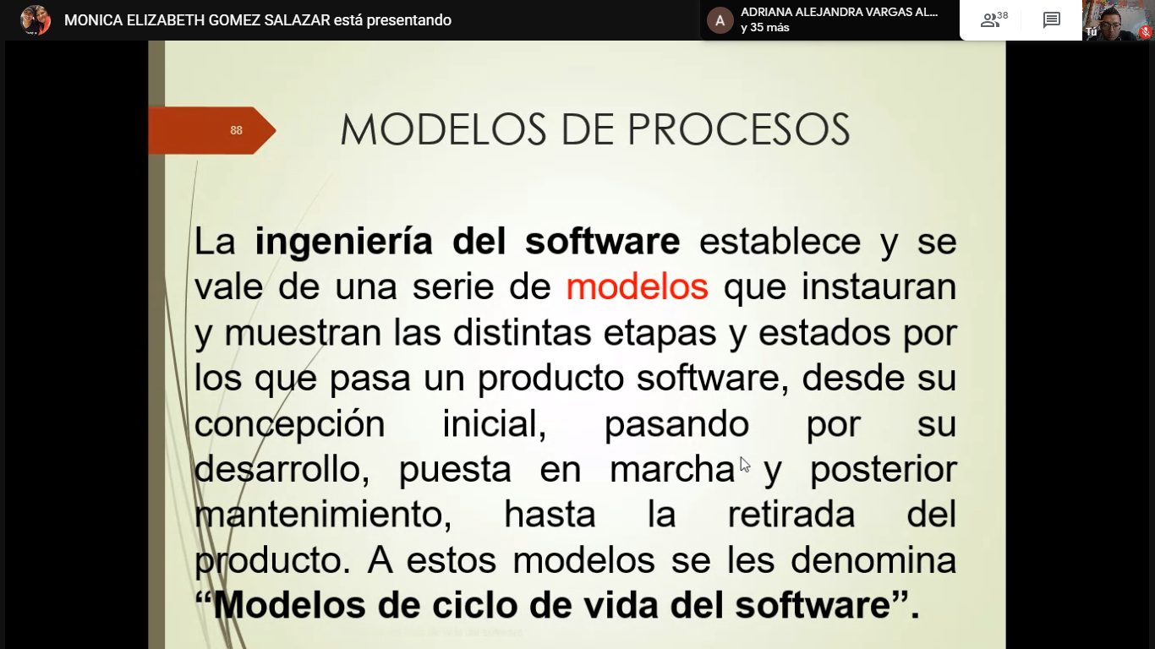

MODELOS DE PROCESOS

Modelos tradicionales

Formados por un conjunto de fases o actividades en las que que no tienen en cuenta la naturaleza evolutiva del software

* Clasico. lineal o en cascada
* Estructurado
* Basado en prototipos
* Desarrollo rapido de aplicaciones (RAD)

Modelos evolutivos

Son modelos que se adaptan a la evolución que sufren los requisitos del sistema en función del tiempo

* En espiral
* Evolutivo
* Incremental
* Modelo de desarrollo concurrente

Modelos orientados a la reutilización

* Basado en componentes
* Proceso Unificado

Modelos para sistemas orientados a objetos

Modelos con un alto grado de iteratividad y solapamiento entre fases

* De agrupamiento
* Fuente
* Basado en componentes
* Proceso Unificado

Procesos ágiles

* Programacion extrema (XP) Desarrollo de software adaptativo
* Scrum. Crystal

Modelos para sistemas web

* UML-based Web Engineering

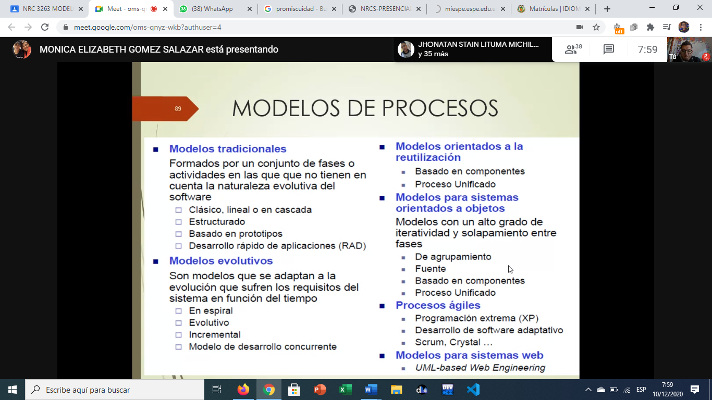

MODELO CLASICO, LINEAL O EN CASACADA

ES EL MODELO MAS ANTIGUO PROPUESTO POR WINSTON ROYCE EN 1970

BASADO EN LA MENTALIDAD DE LINEA DE ENSAMBLAJE (CARTESIANO)

ES SENCILLO Y FACIL DE ENTENDER

EL PROYECTO PASA ATRAVES DE UNA SERIE DE FASES

Modelo Clásico, Lineal o en Cascada

Ventajas

Puede ser apropiado, en general, para proyectos estables (especialmente los proyectos con requisitos no cambiantes) y donde es posible y probable que los diseñadores predigan totalmente áreas de problema del sistema y produzcan un diseño correcto antes de que empiece la implementación.

- Funciona bien para proyectos pequeños donde los requisitos están bien entendidos.

Es un modelo en el que todo está bien organizado y no se mezclan las fases. Es simple y fácil de usar.

Debido a la rigidez del modelo es fácil de gestionar ya que cada fase tiene entregables específicos y un proceso de revisión. Las fases son procesadas y completadas de una vez.

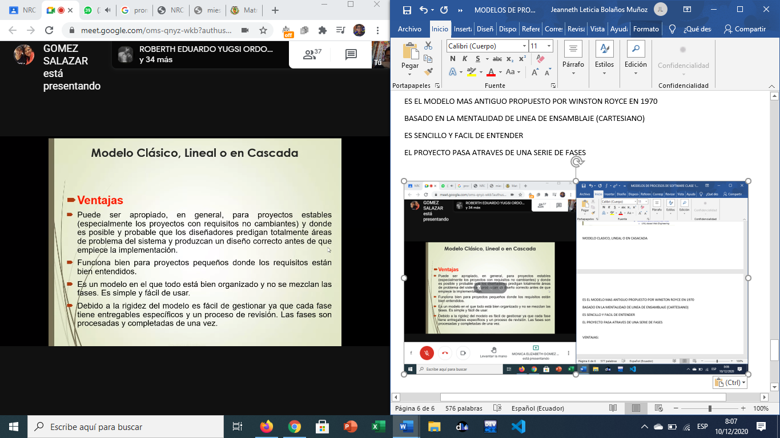

Modelo Clásico, Lineal o en Cascada

- Inconvenientes

- En la vida real, un proyecto rara vez sigue una secuencia lineal, esto crea una mala implementación del modelo, lo cual hace que lo lleve al fracaso.

- Difícilmente un cliente va a establecer al principio todos los requisitos necesarios, por lo que provoca un gran atraso trabajando en este modelo, ya que este es muy restrictivo y no permite movilizarse entre fases

Los resultados y/o mejoras no son visibles progresivamente, el producto se ve cuando ya está finalizado, lo cual provoca una gran inseguridad por parte del cliente que quiere ir viendo los avances en el producto

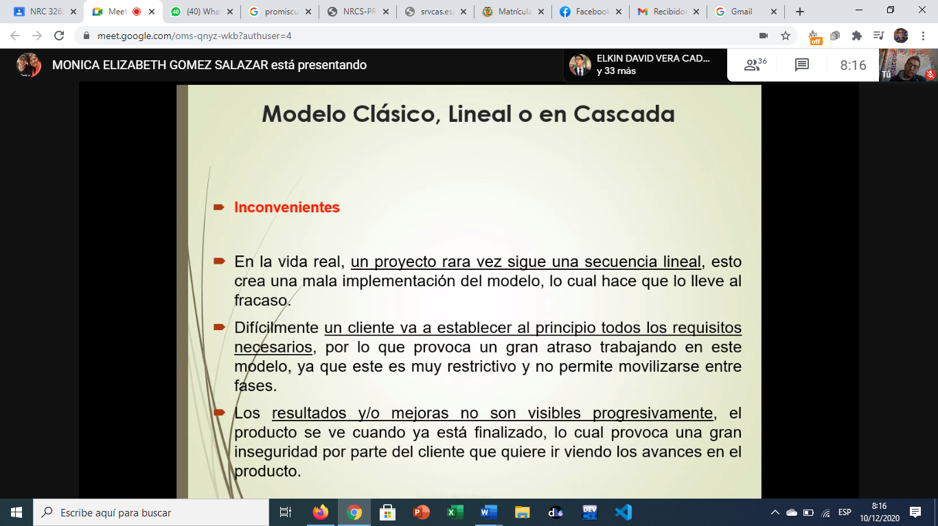

MODELO EN V

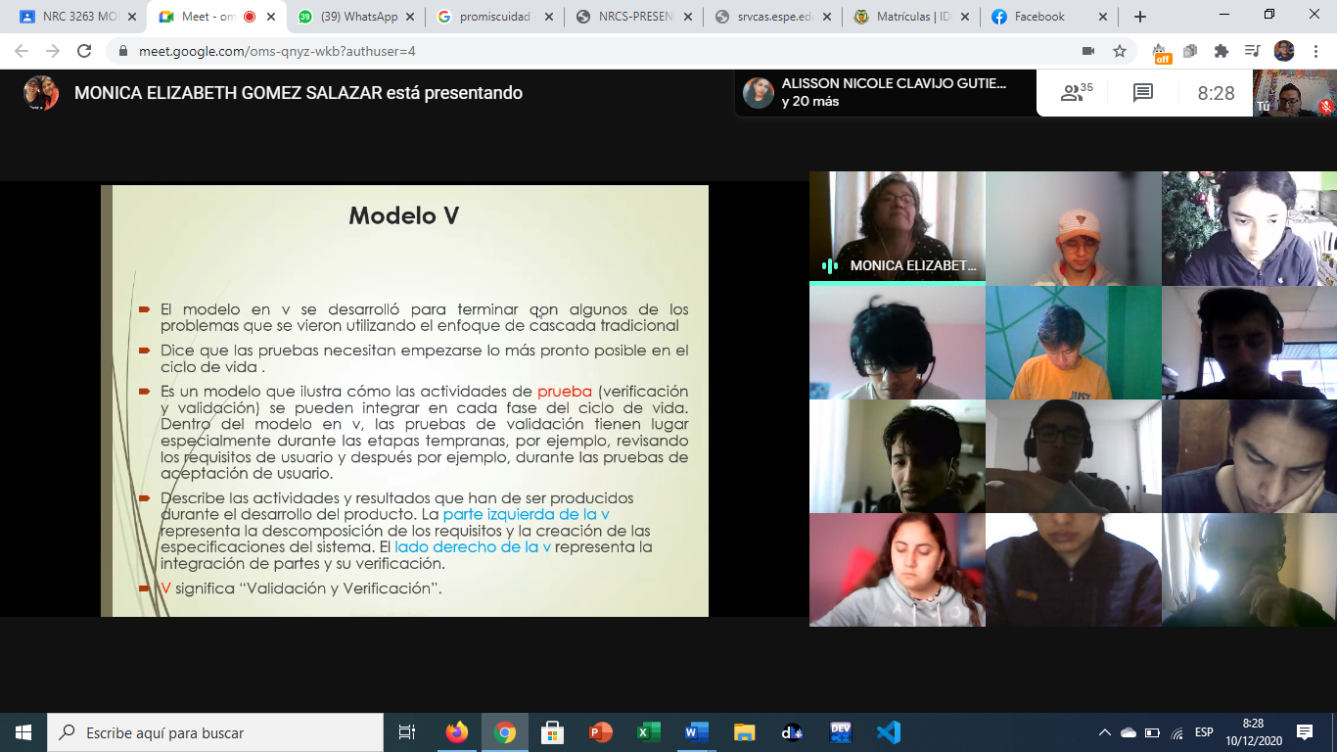

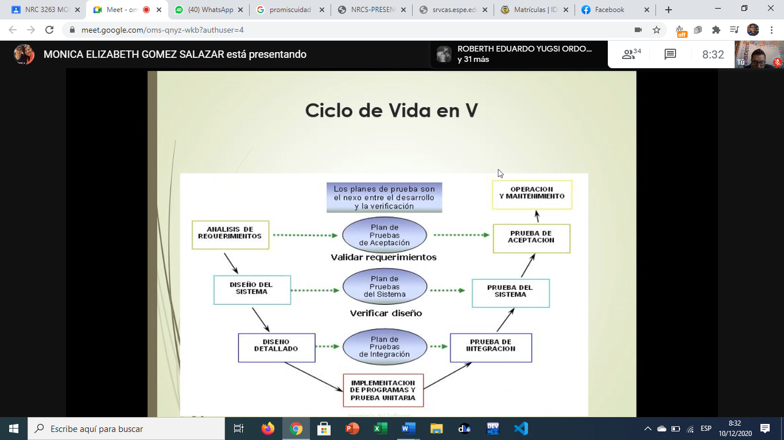

MODELO V VENTAJAS

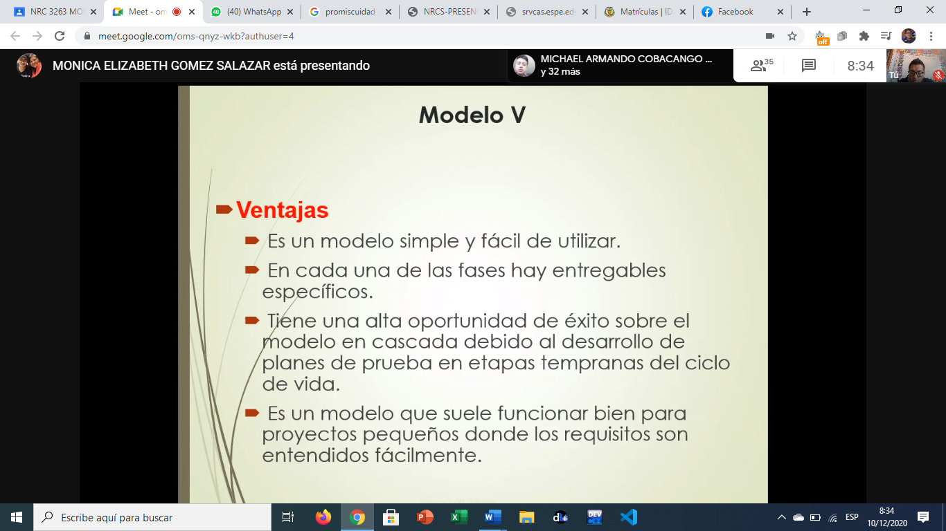

**CLASE 3**

**VIDA EN ESPIRAL**

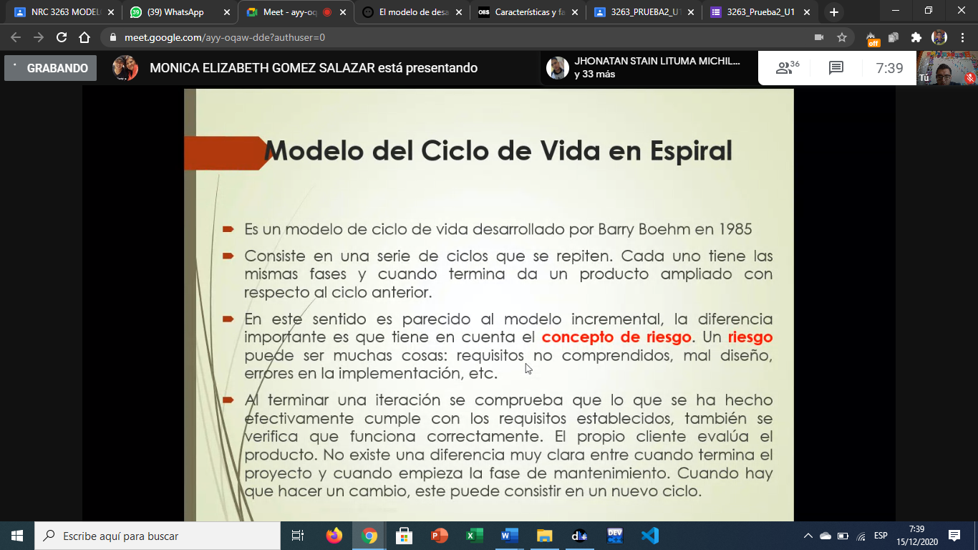

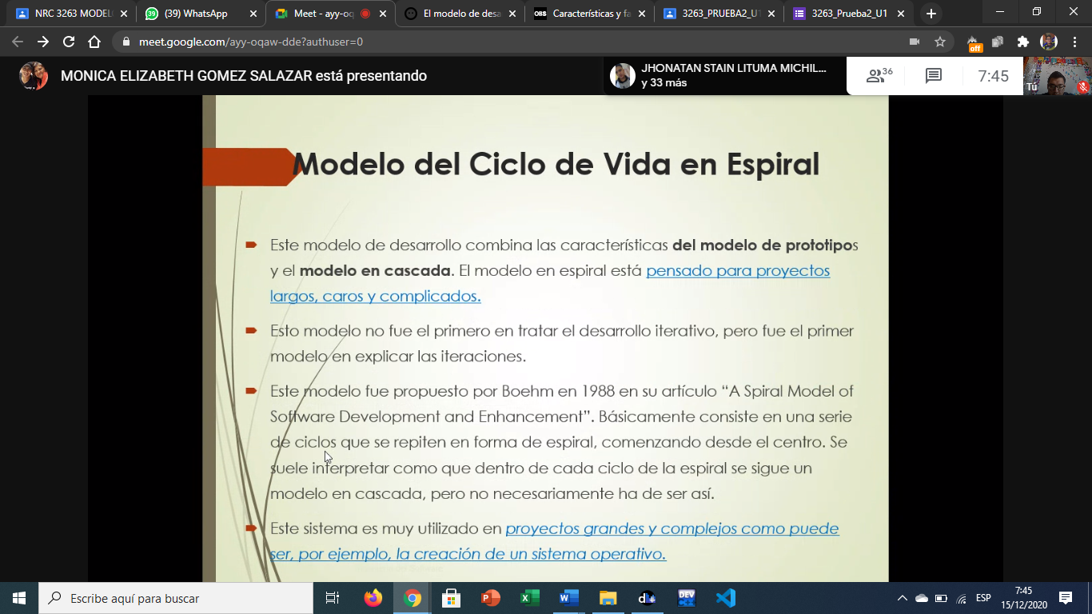

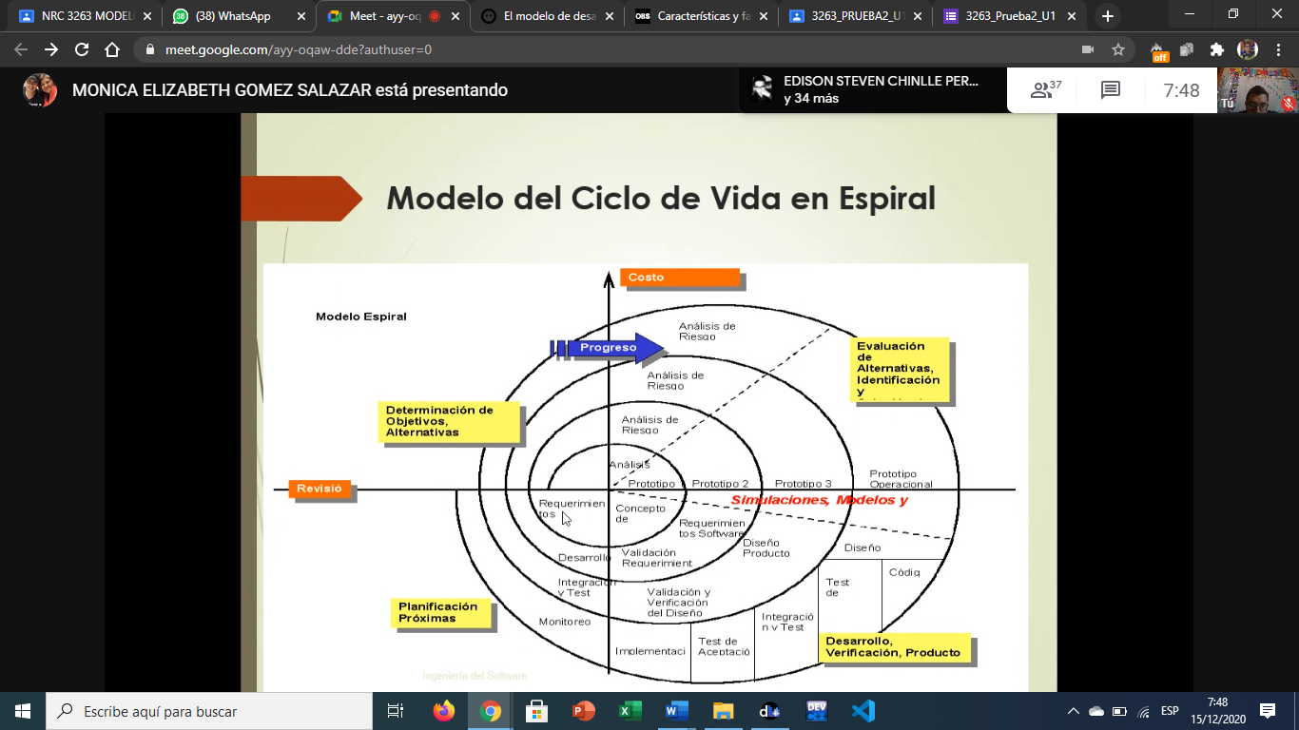

**MODELO ESPIRAL VENTAJAS**

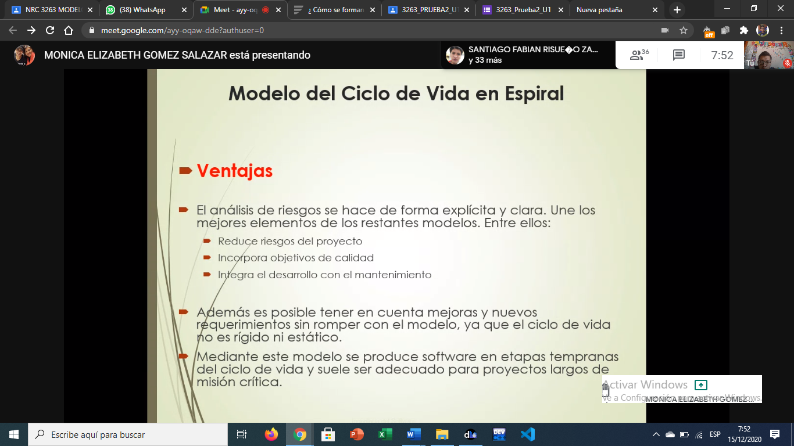

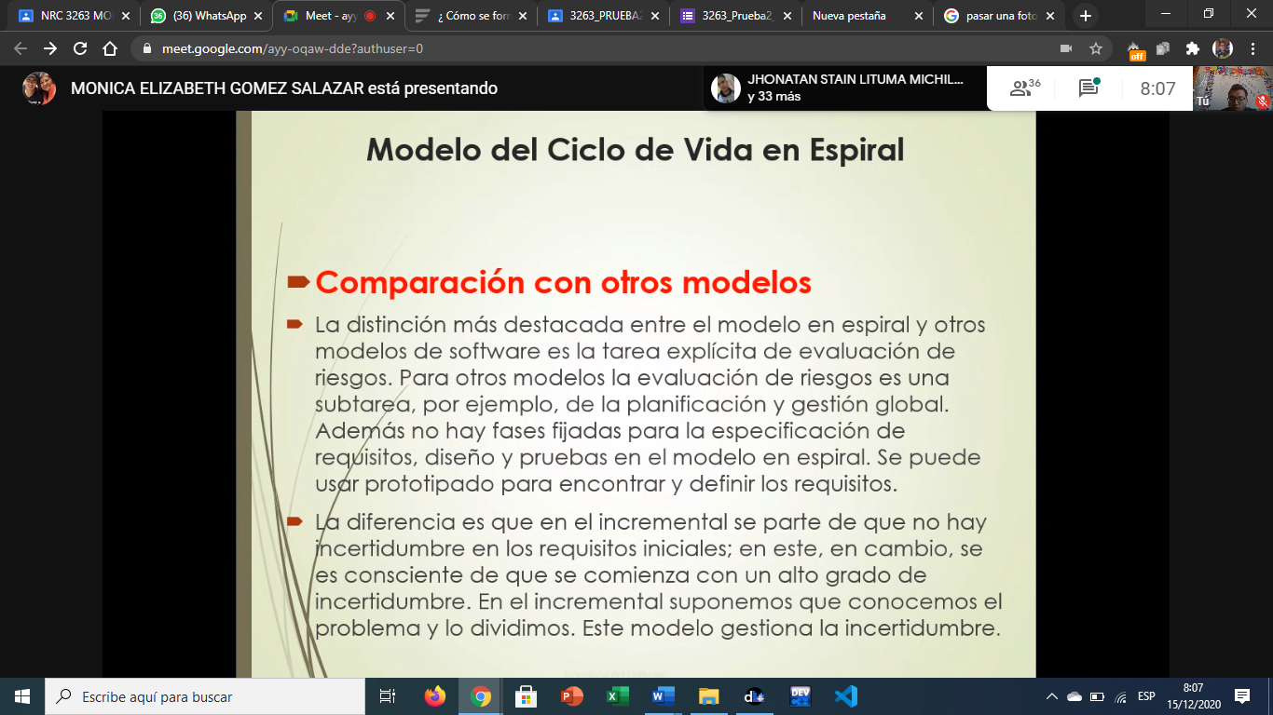

**MODELOS PROTOTIPOS**

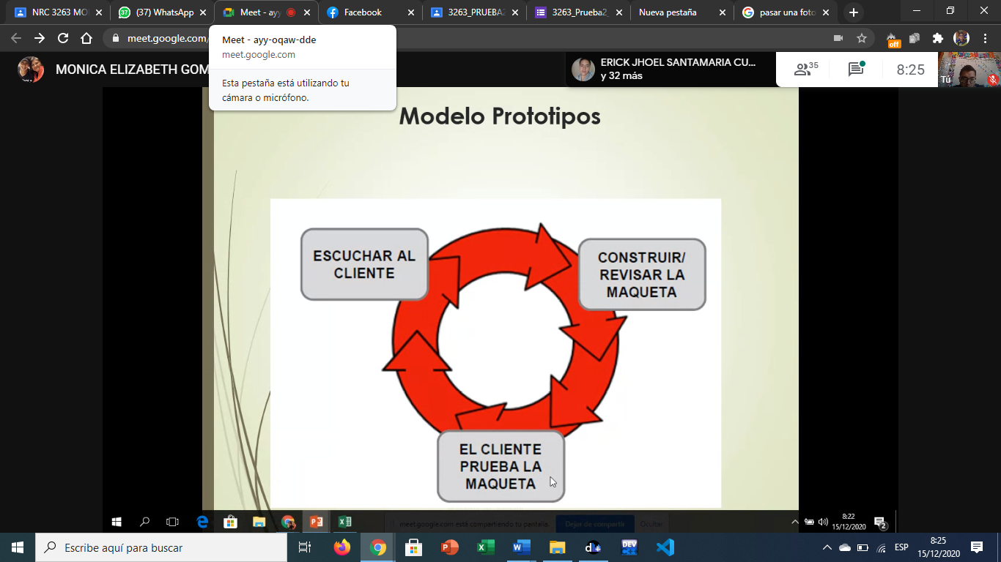

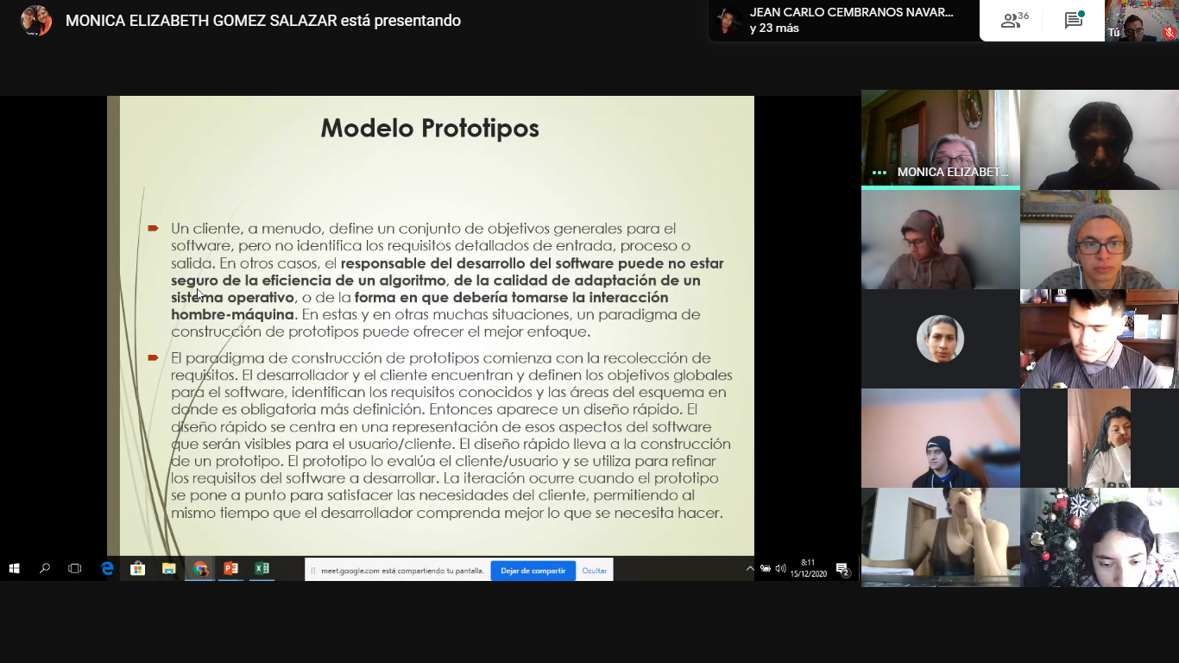

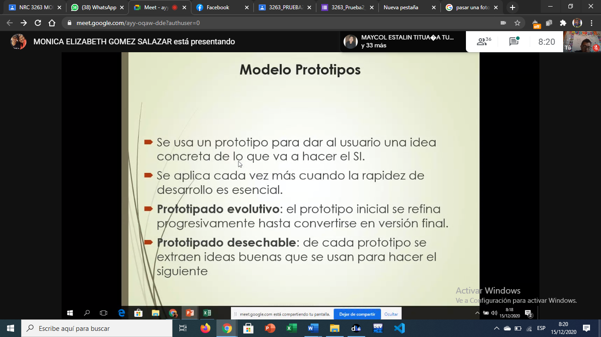

**MODELOS EVOLUTIVOS**

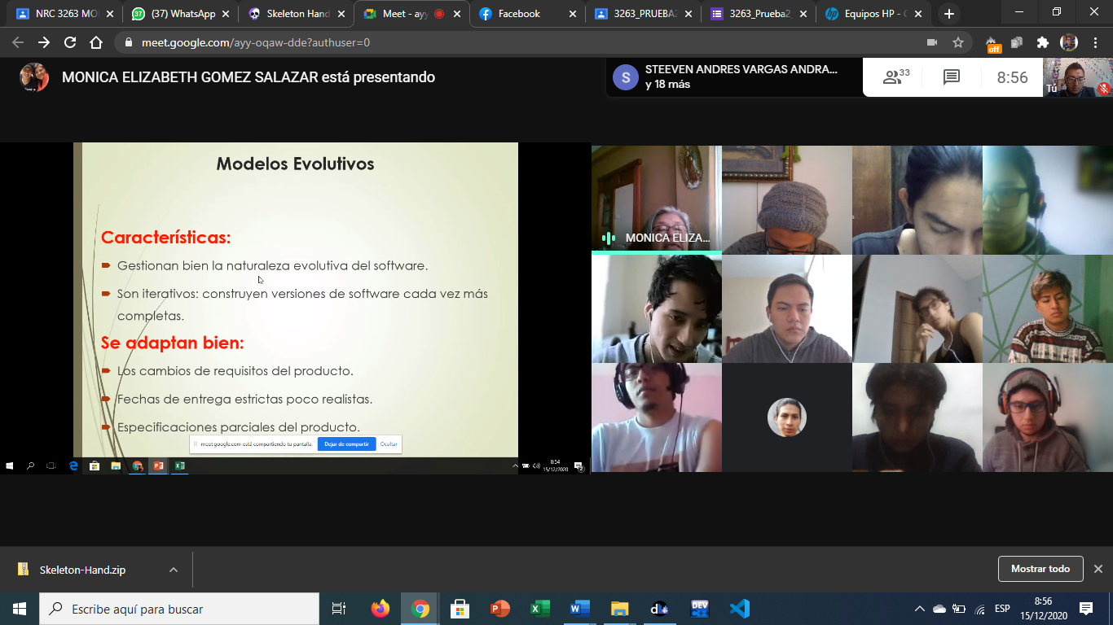

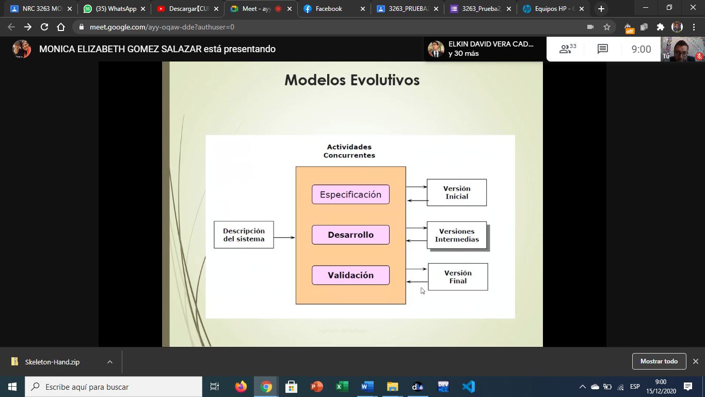

**MODELO EVOLUTIVO – INCREMENTAL** 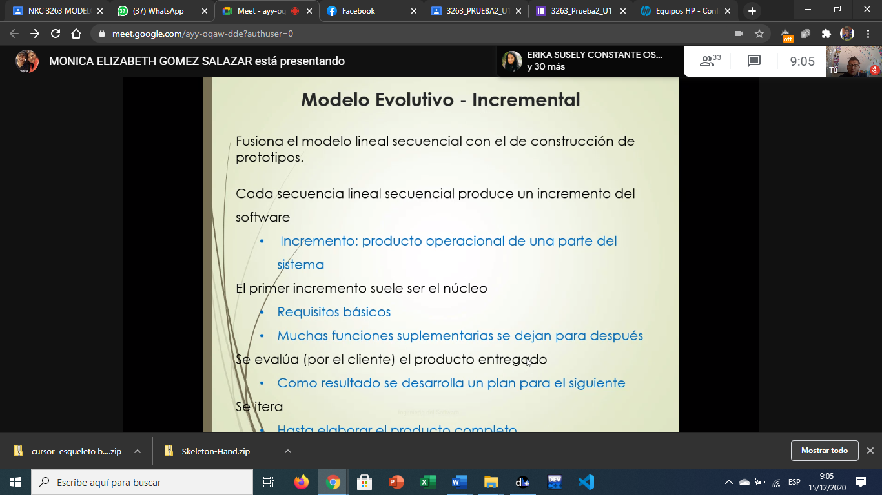 

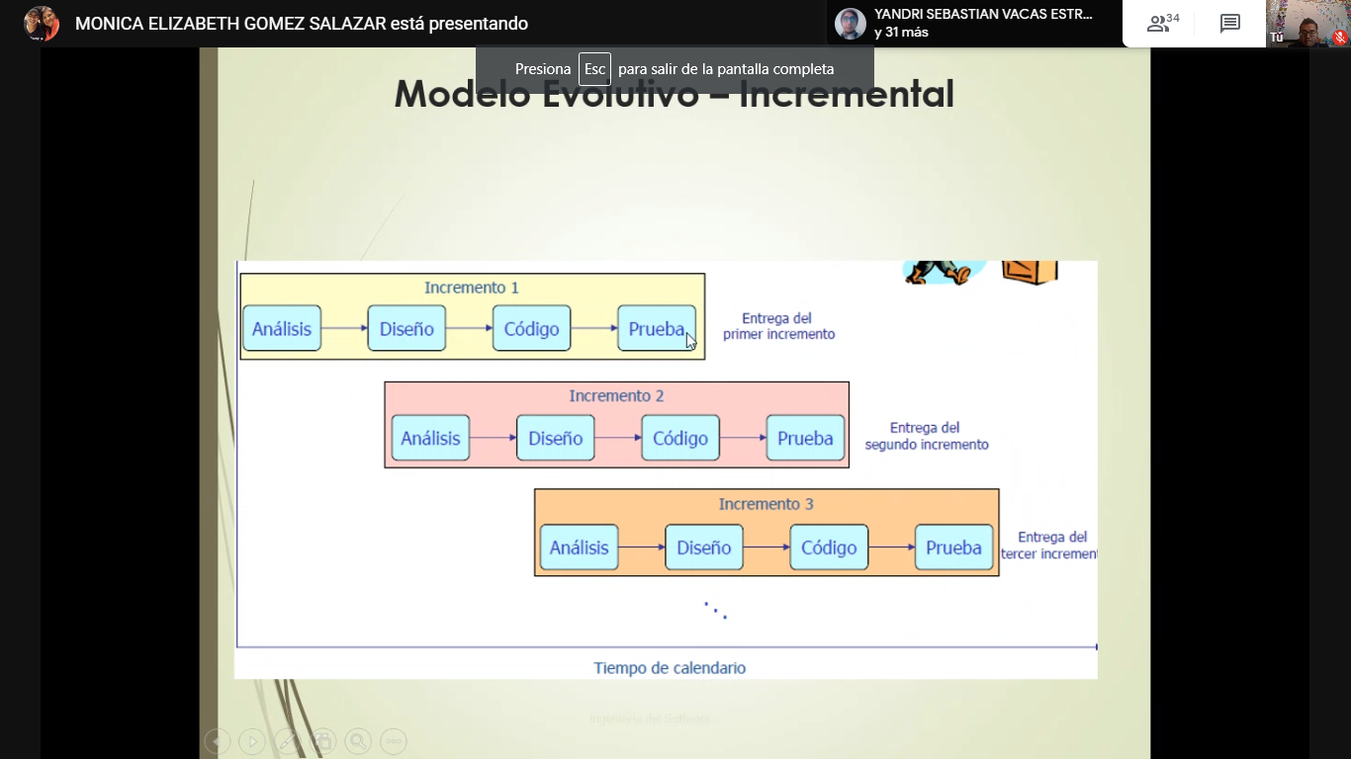

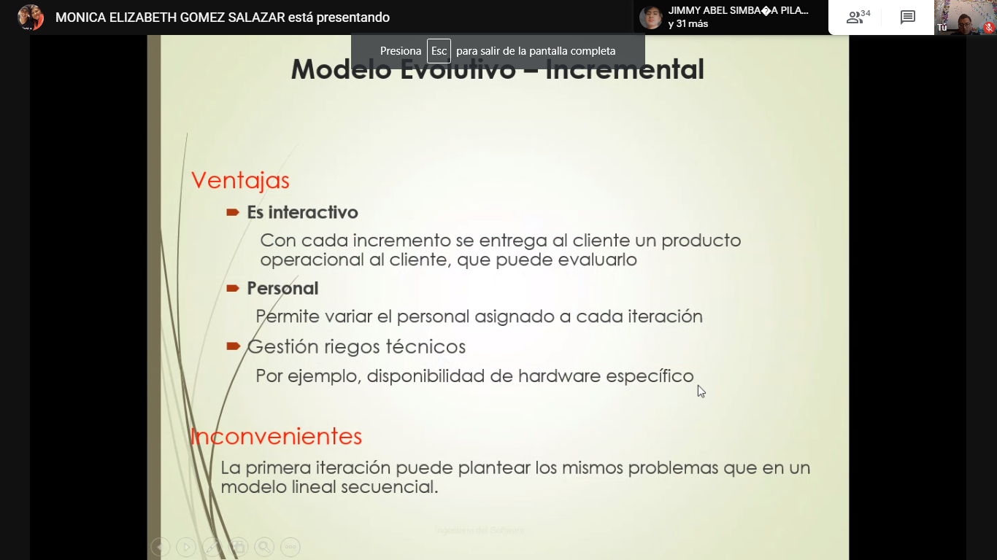

**MODELOS ITERATIVO**

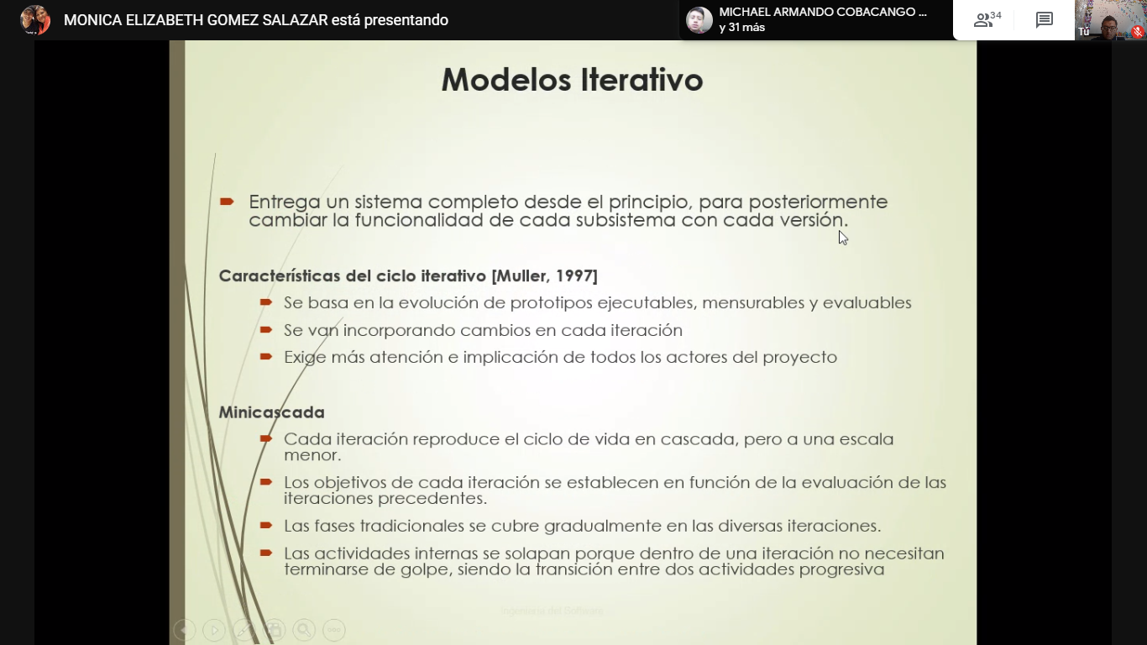

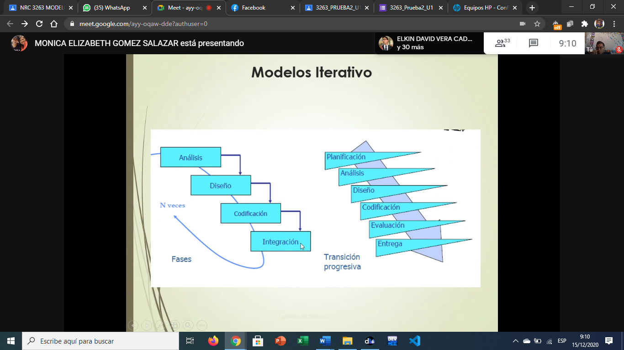

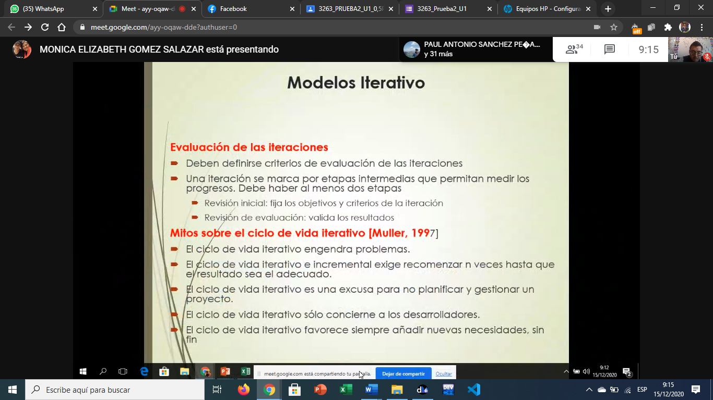

**MODELOS INCREMENTAL VS ITERATIVO**

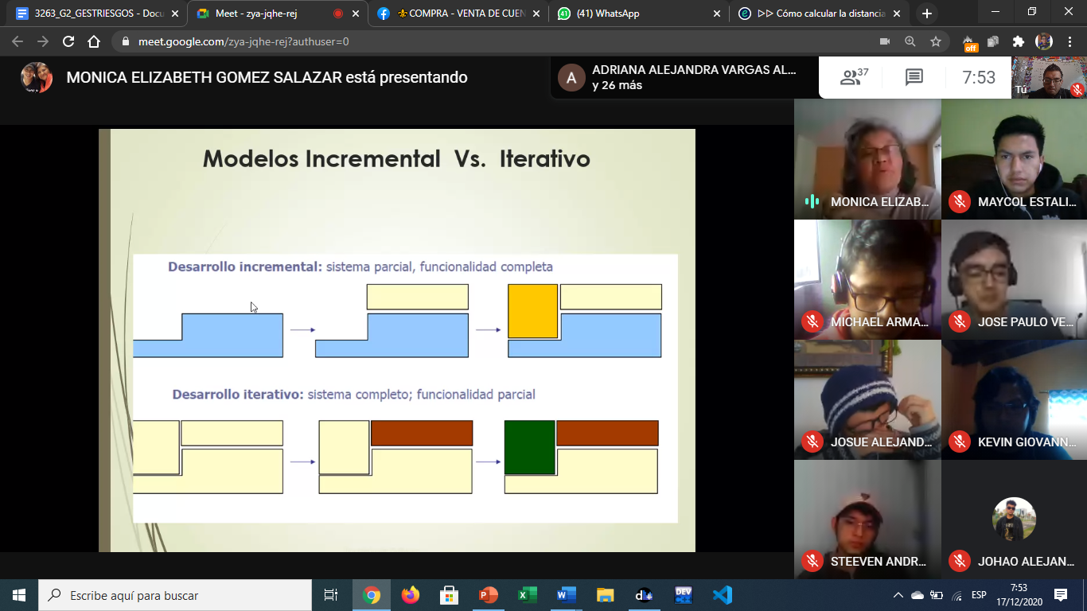

**MODELOS BASADOS EN REUTILIZACION**

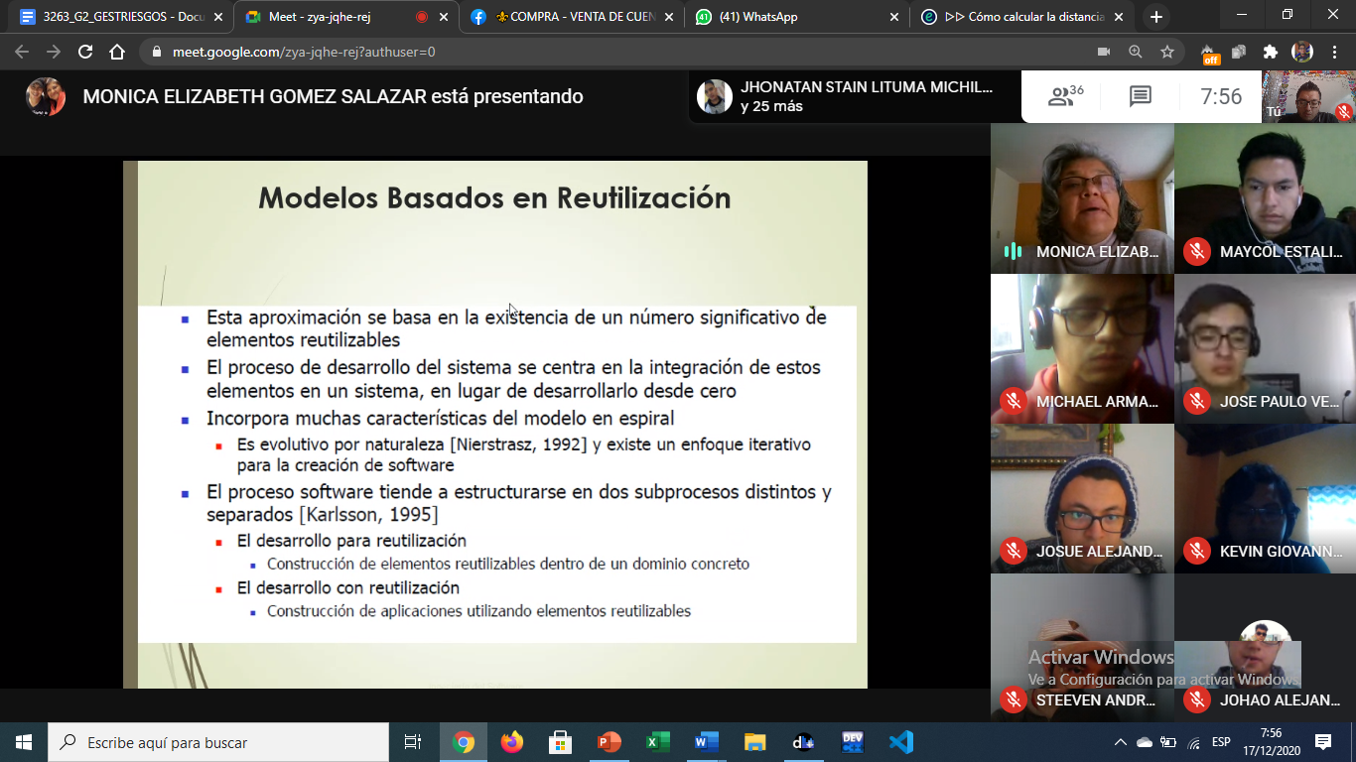

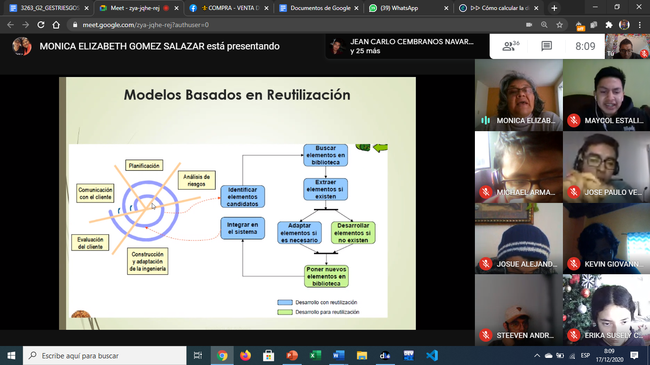

**METODOLOGÍAS**

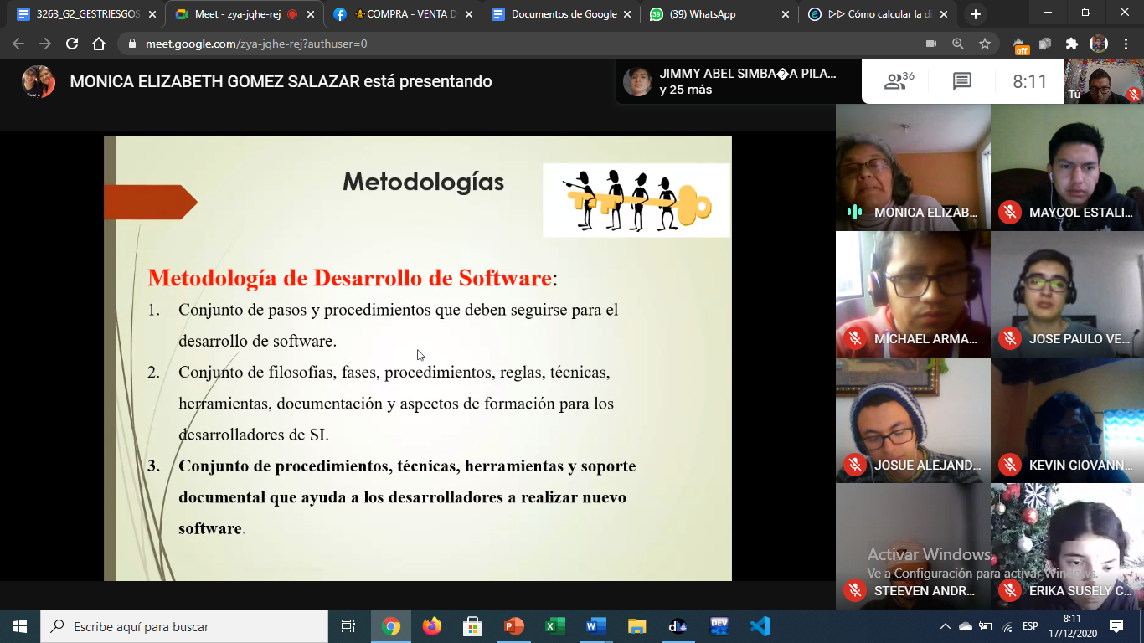

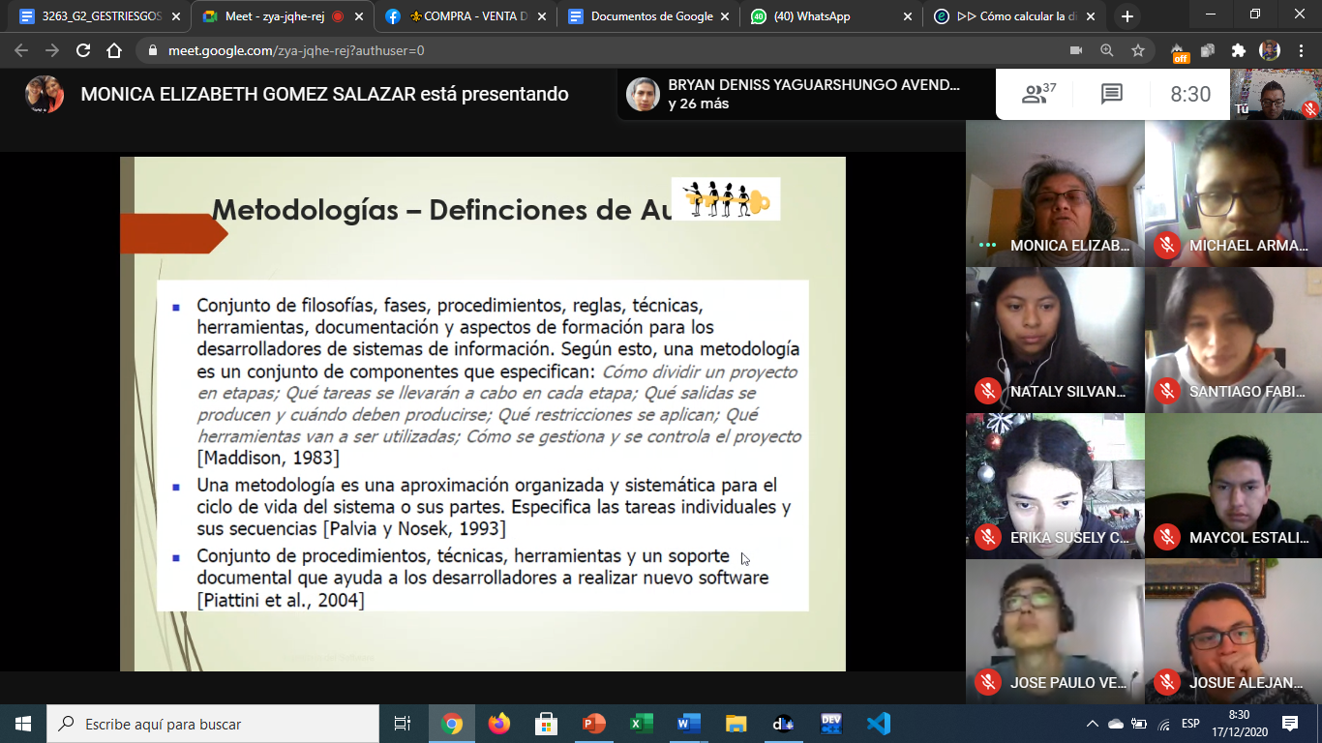

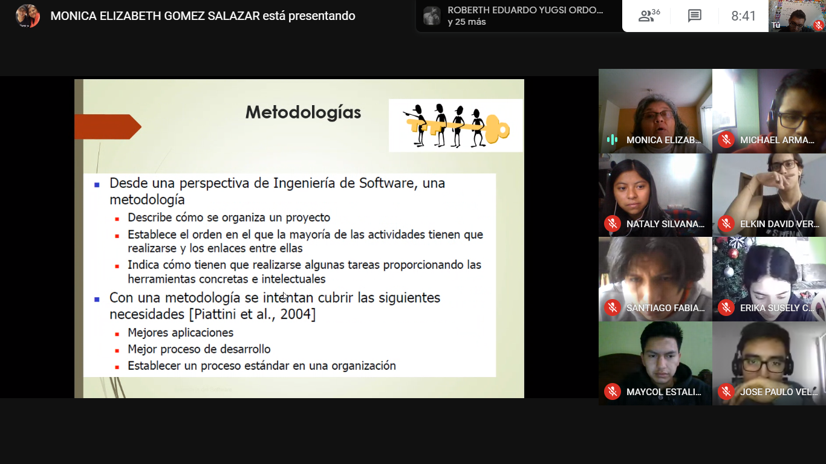

**METODOLOGIAS**

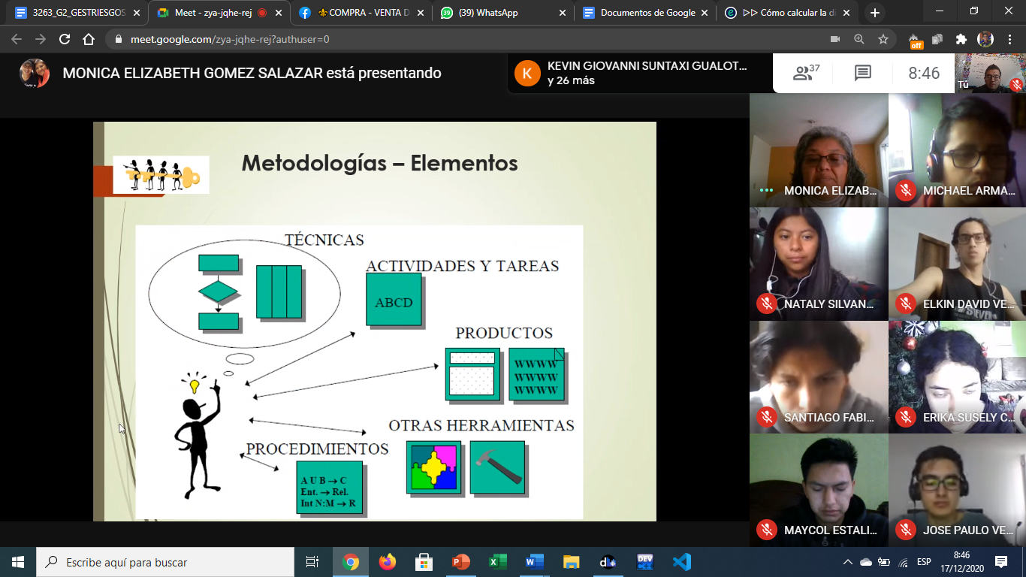

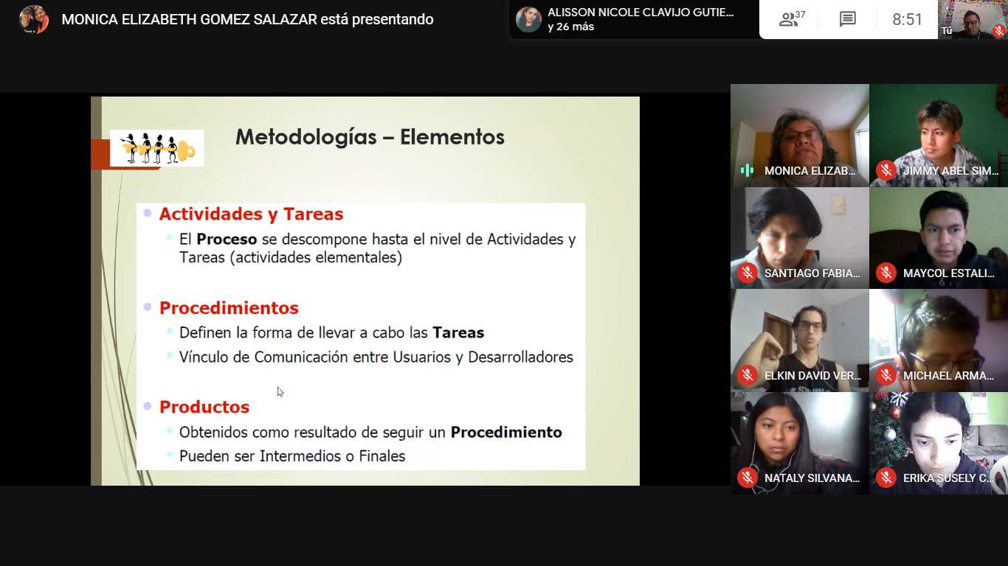



**CICLO DE VIDA DEFINICION**

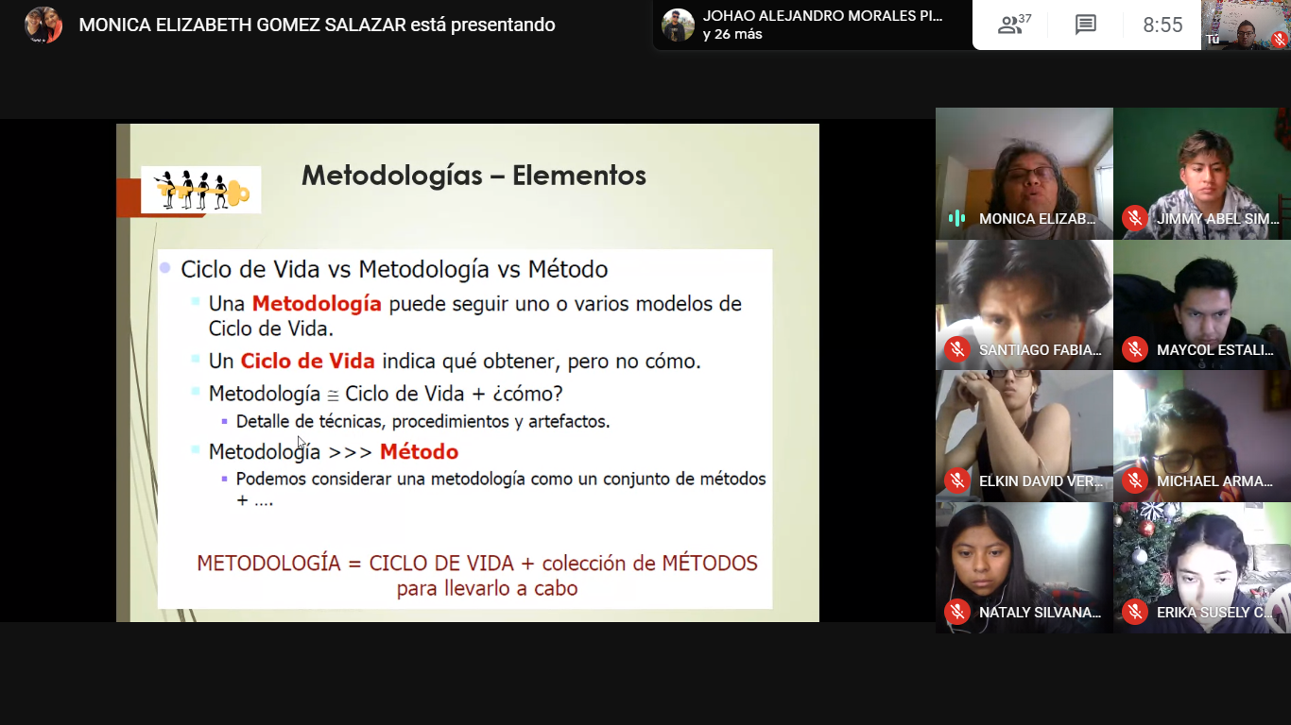

**OBJETIVOS DE LAS METODOLOGIAS**.

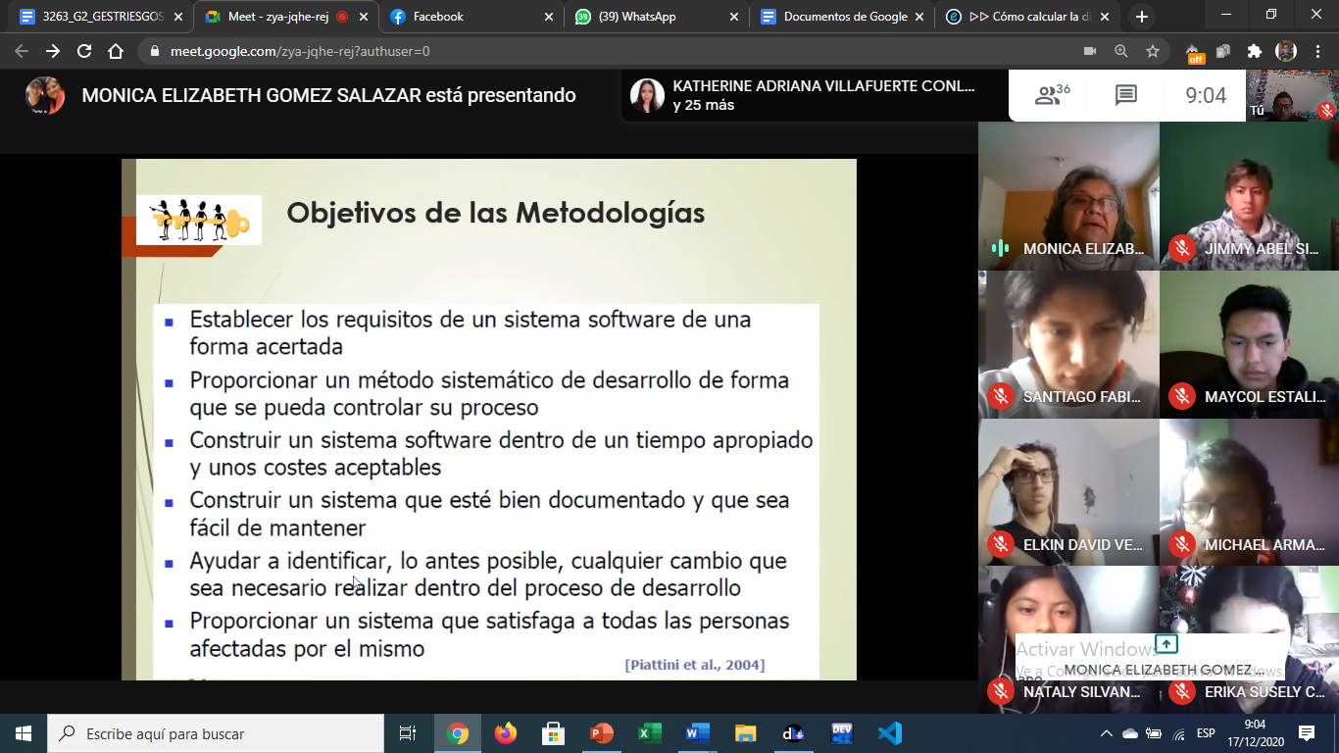

**CARACTERISTICAS DESEABLES DE UNA METODOLOGÍA**

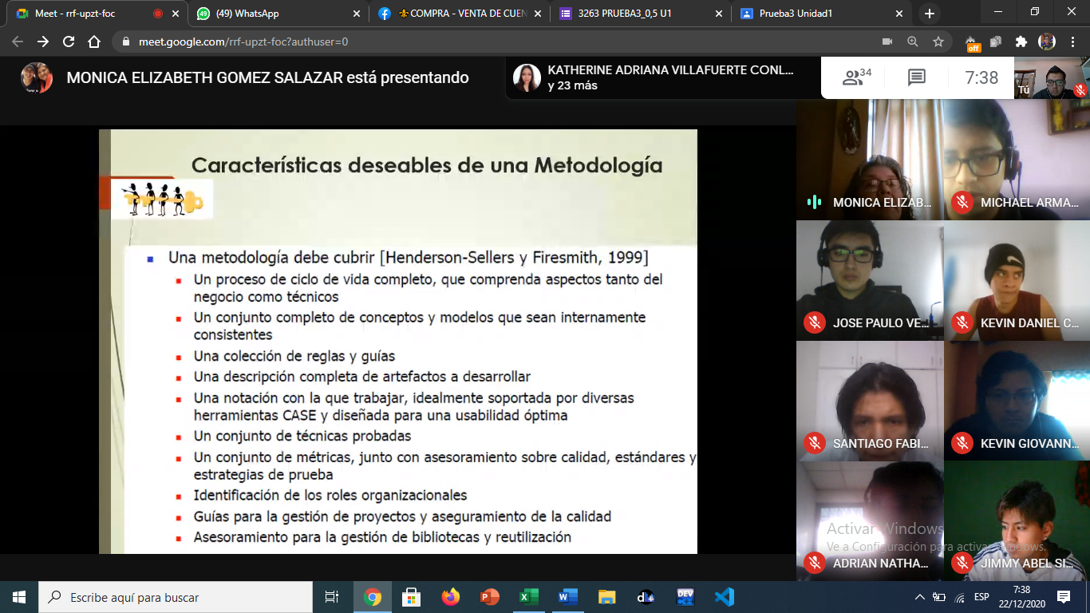

**METODOLOGIAS – EVOLUCION**

**En los ultimos 30 años se ha desarrollado software siguiendo tres filosofias principales:**

* **Convencional:**

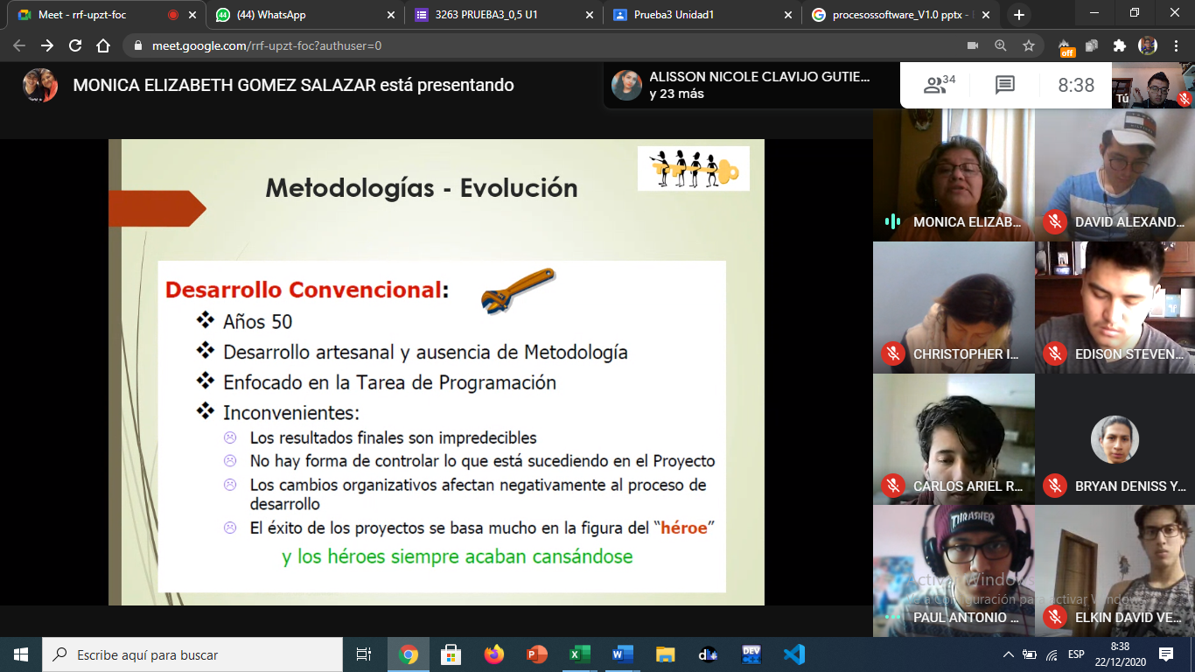

* **Estructurada**

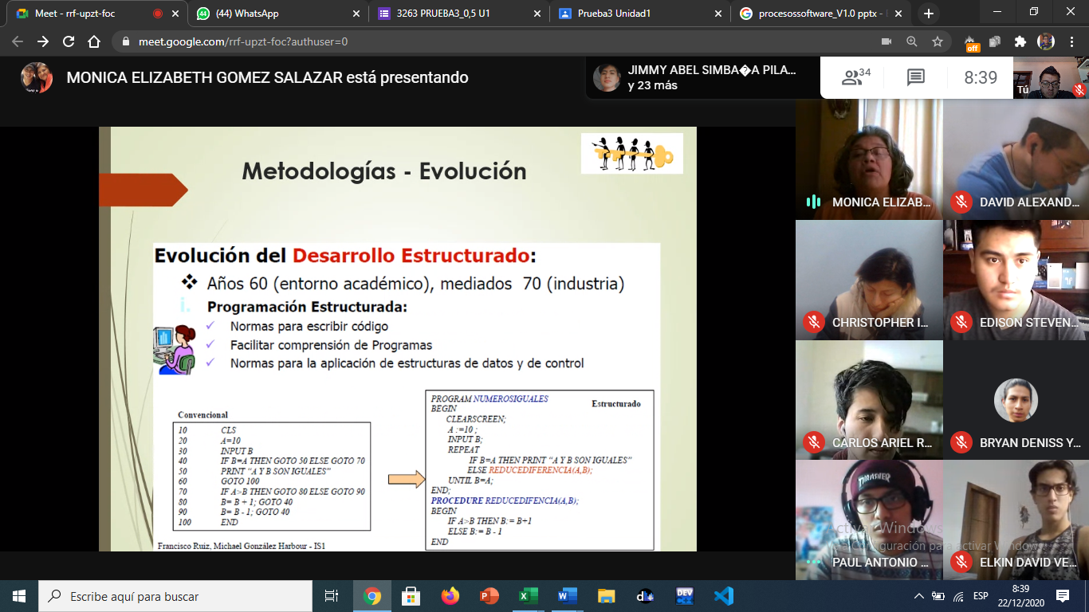

**DISEÑO ESTRUCTURADO MITAD DE LOS 70**

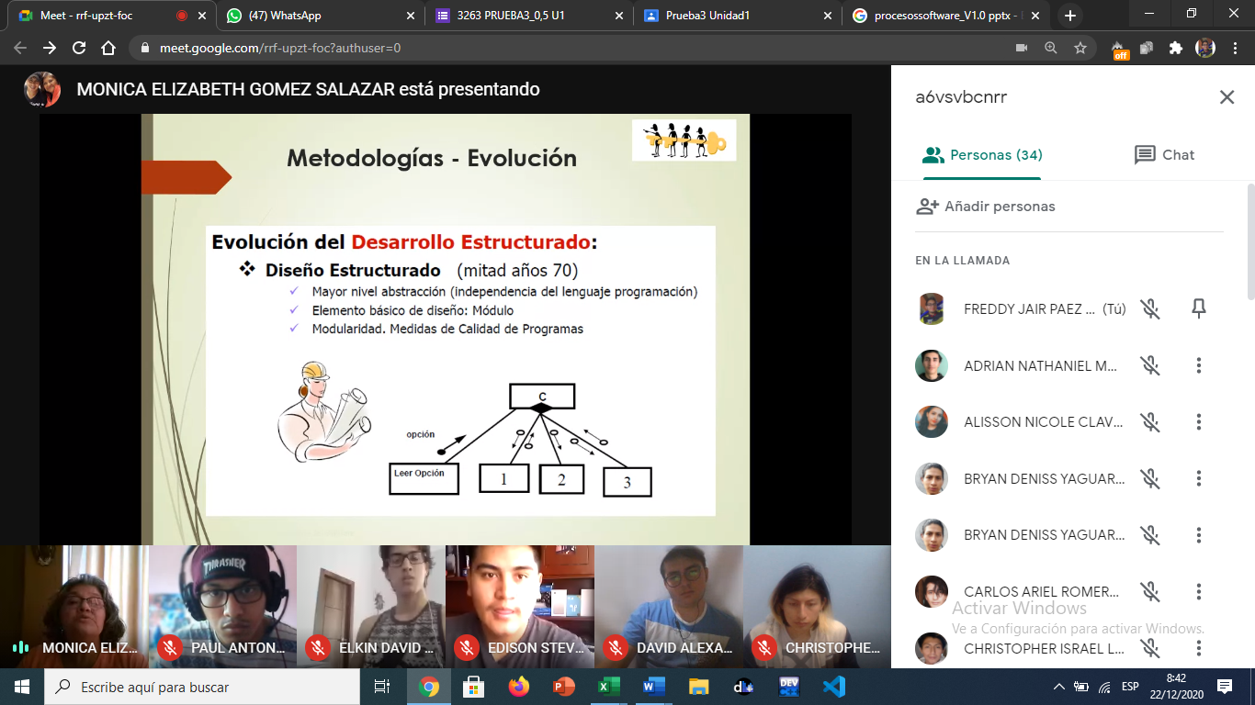

**DISEÑO ESTRUCTURADO FINAL DE LOS 70**

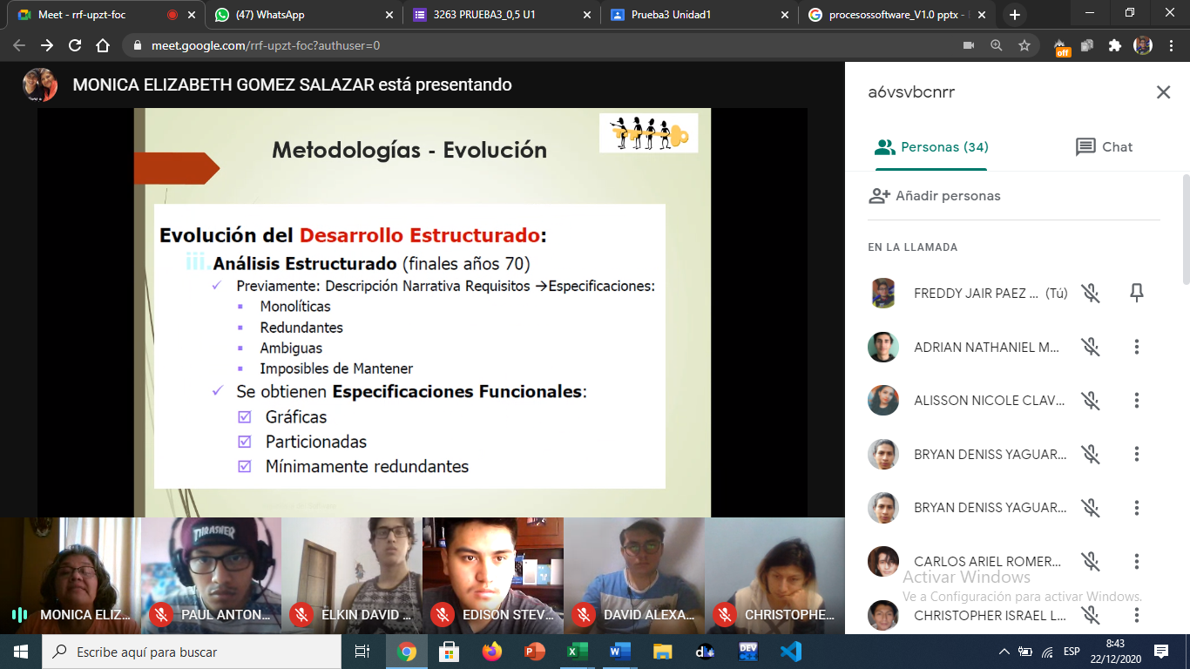

* **Orientada a Objetos**

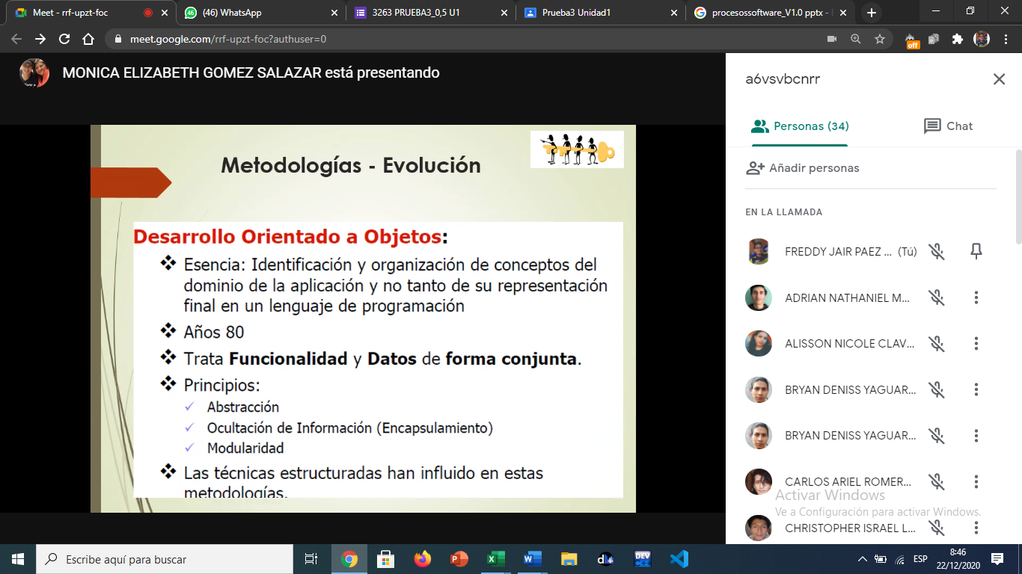

**METODOLOGIAS – EVOLUCION**

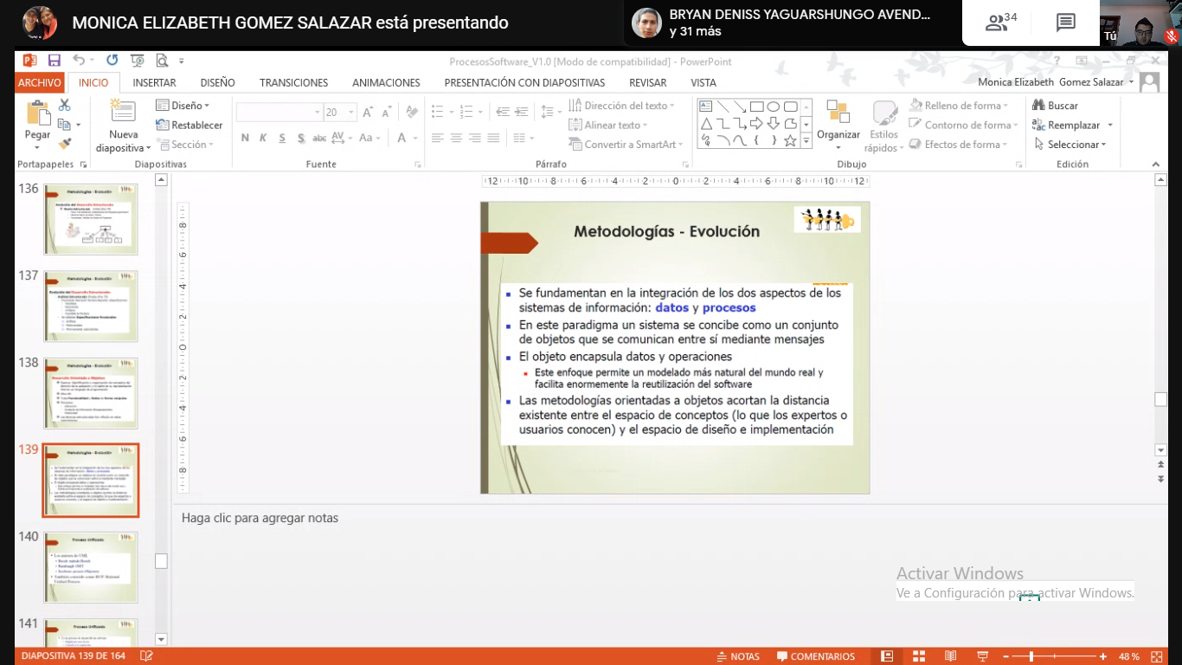

**PROCESO UNFICADO**

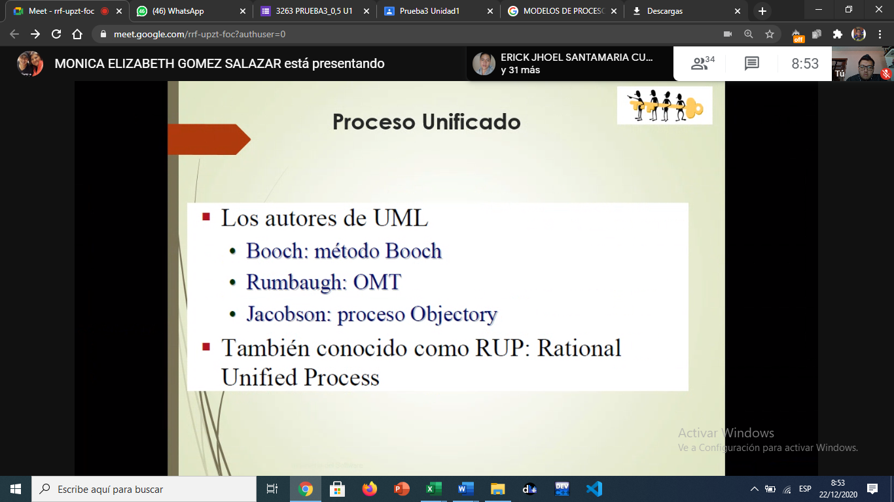

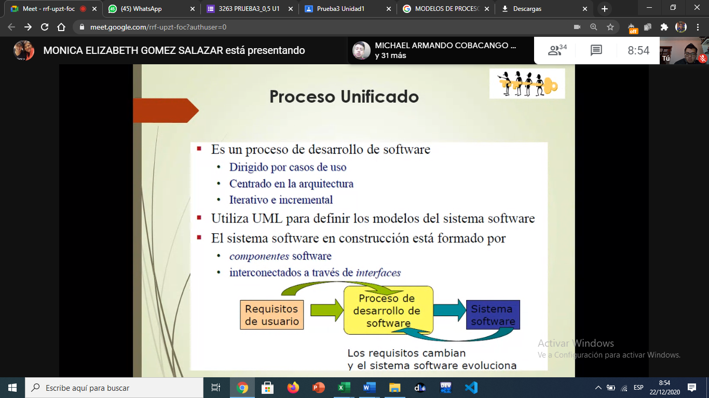

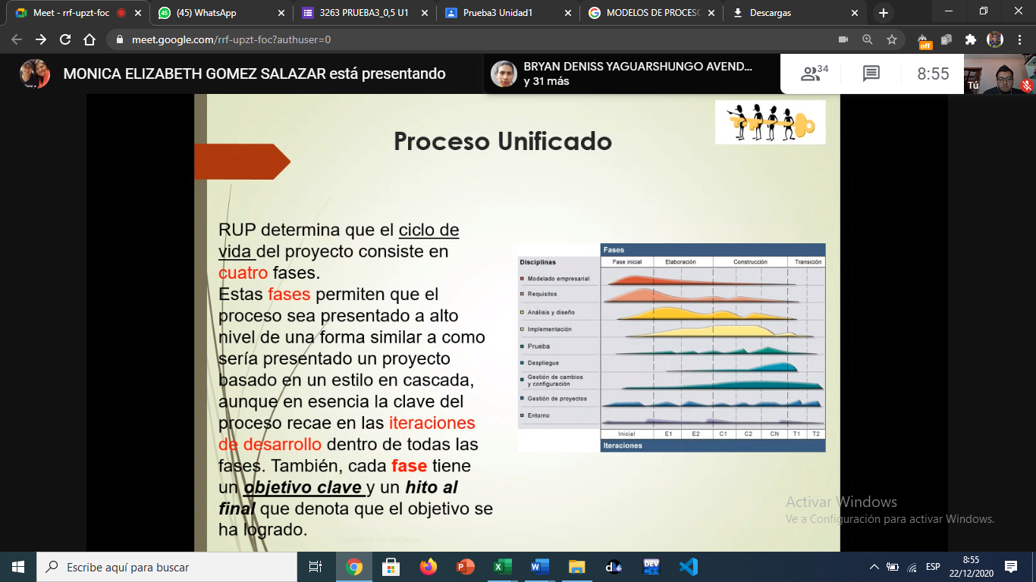

**DISCIPLINAS 9 – FASES 4**

* **MODELADO DE NEGOCIO**
* **REQUISITOS**
* **ANALISIS Y DISEÑO**
* **IMPLEMENTACION**
* **PRUEBA**
* **DESPLIEGUE**
* **GESTION DE CAMBIOS Y CONFIGURACION**
* **GESTION DE PROYECTOS**
* **ENTORNO**

**FASES DE MODELO RUP:**

* FASE INICIAL
* ELABORACION
* CONSTRUCCION
* TRANSICION

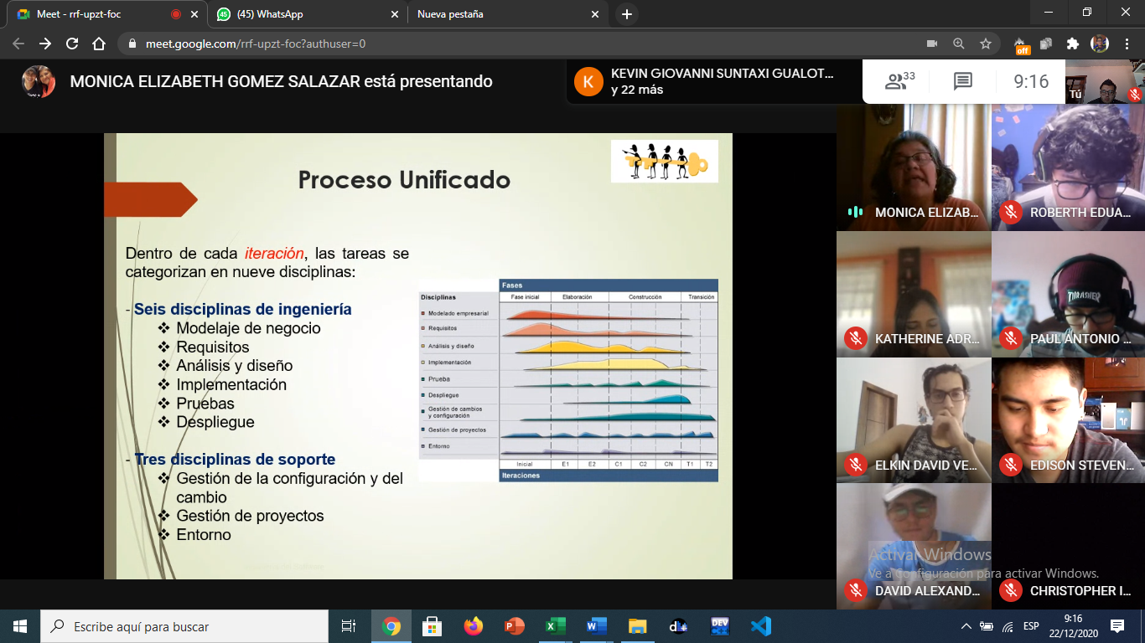

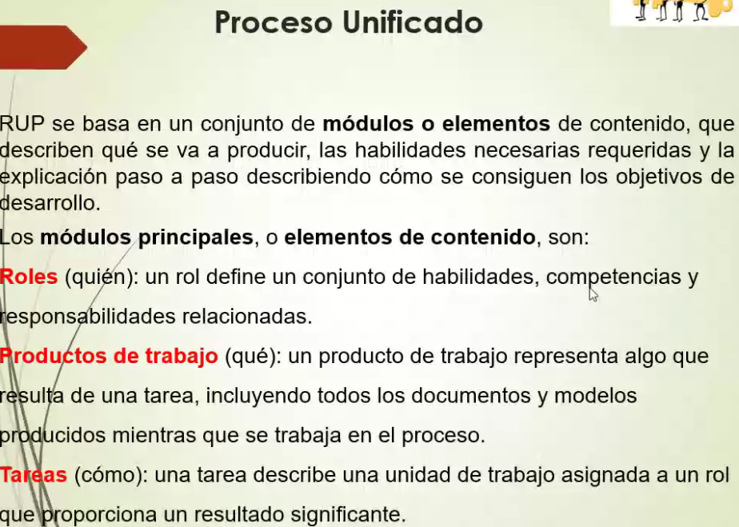

**DESARROLLO AGIL**

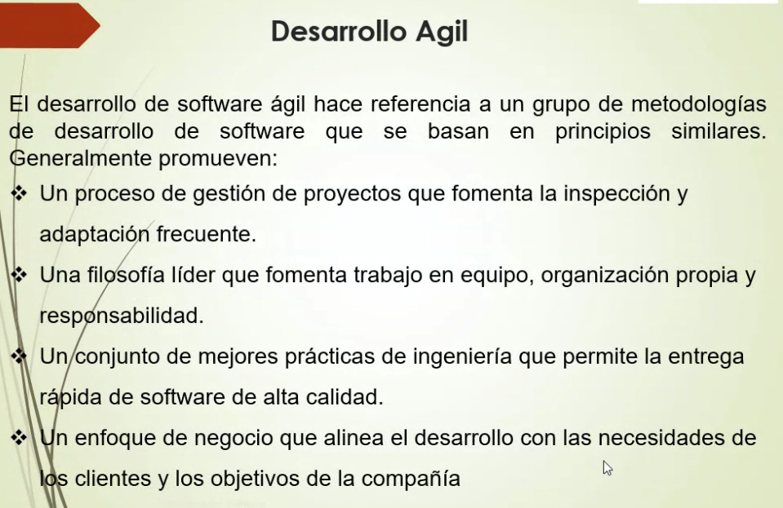

**EXTREME PROGRAMMING**

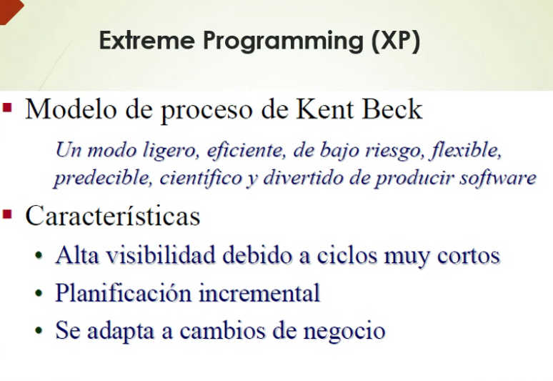

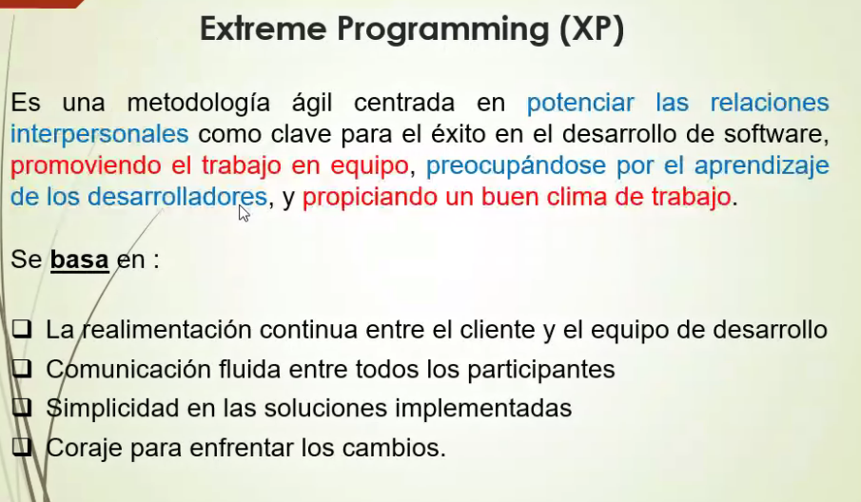

DEFINICION XP

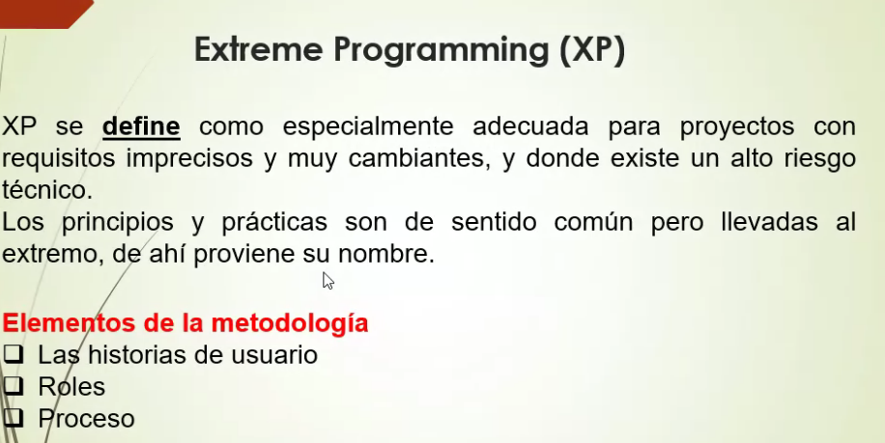

**ELEMENTOS DE METODOLOGIA XP**

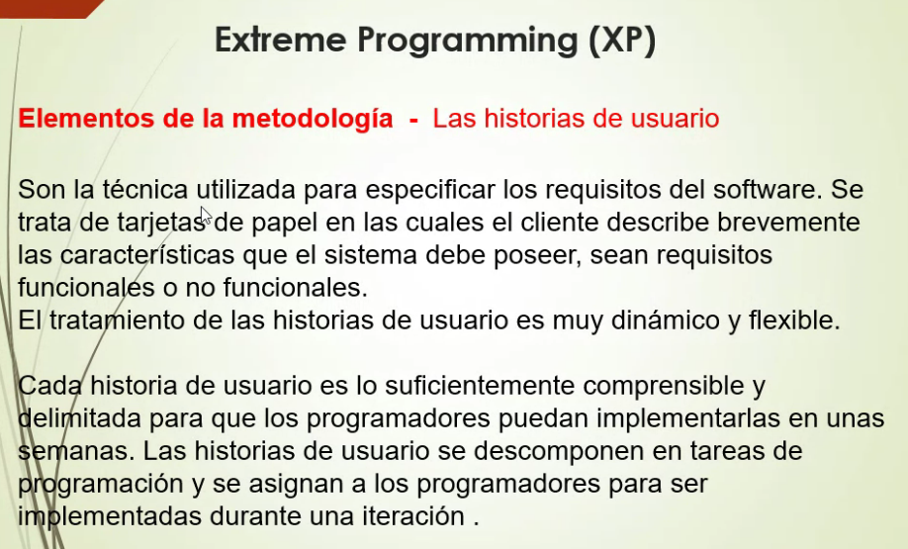

**ROLES XP**

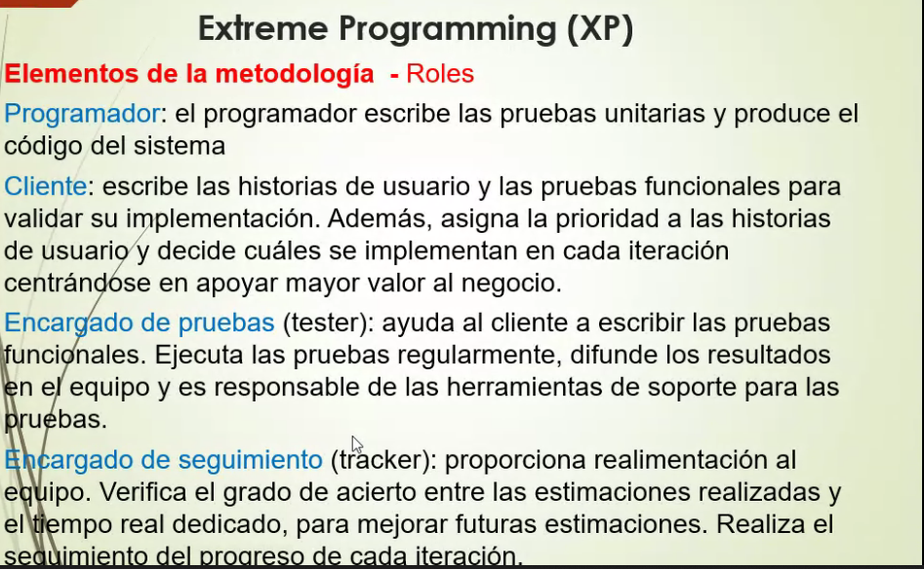

**EXTREME PROGRAMMING (XP):**

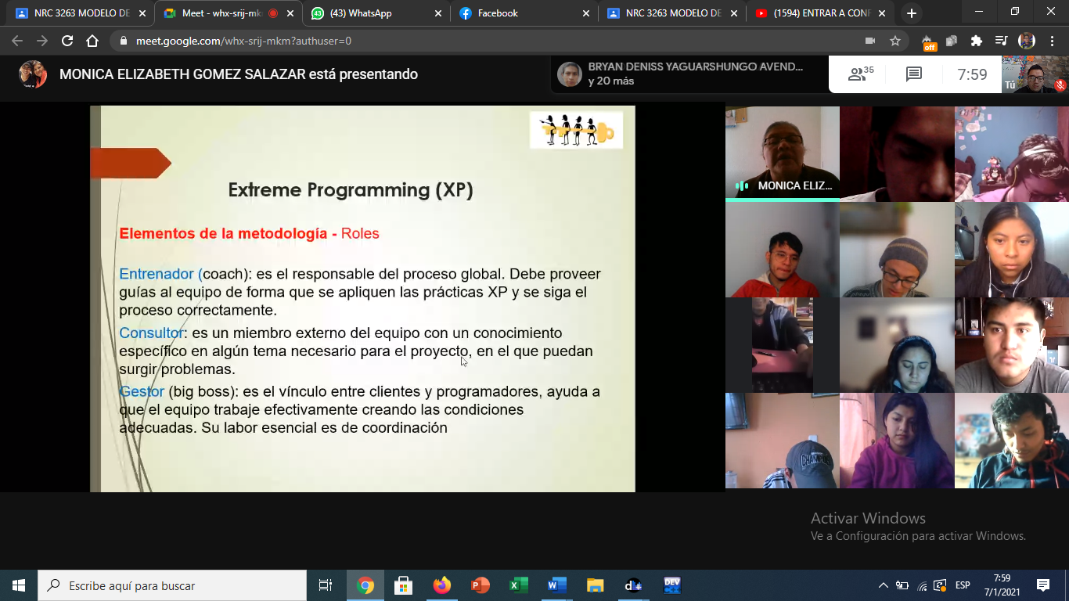

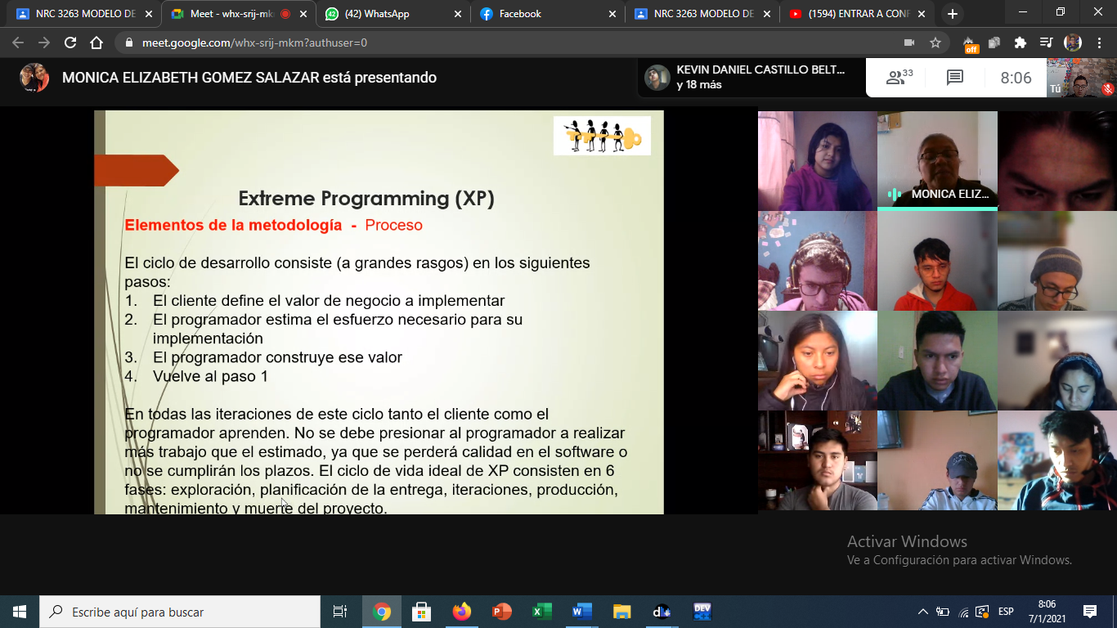

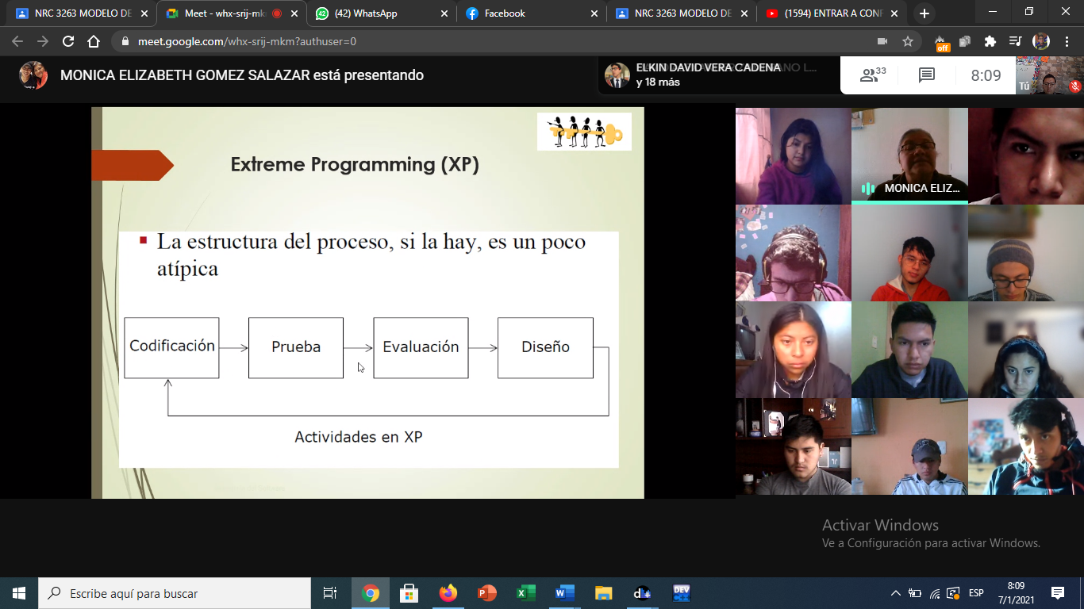

**VENTAJAS EXTREME PROGRAMMING**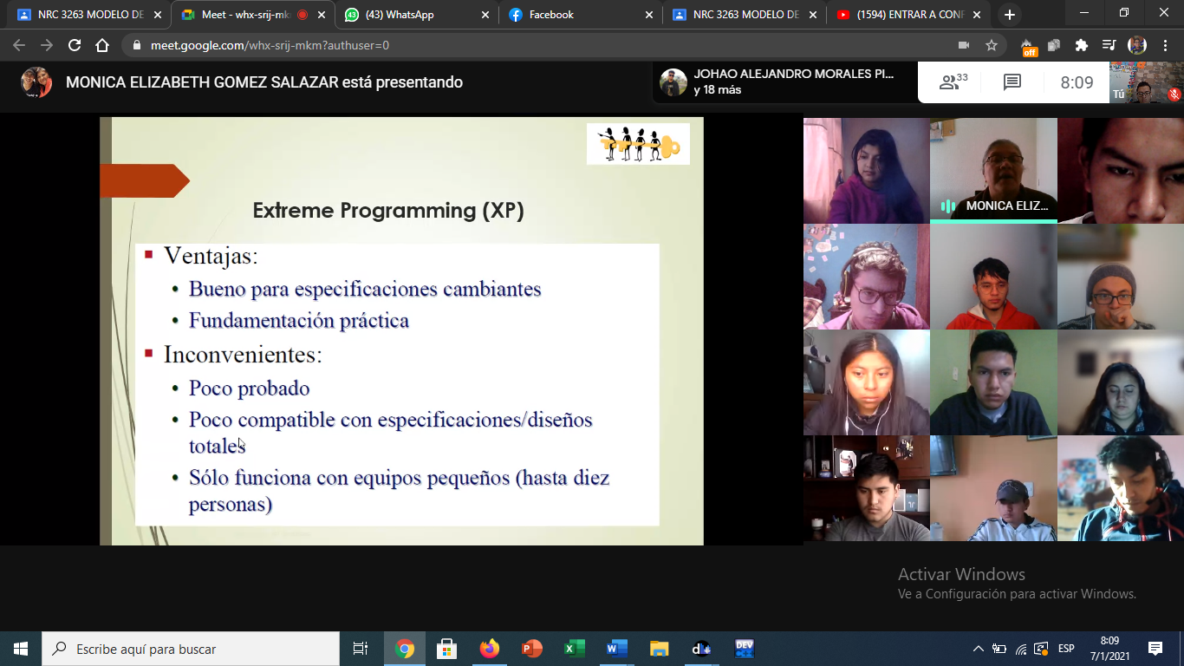

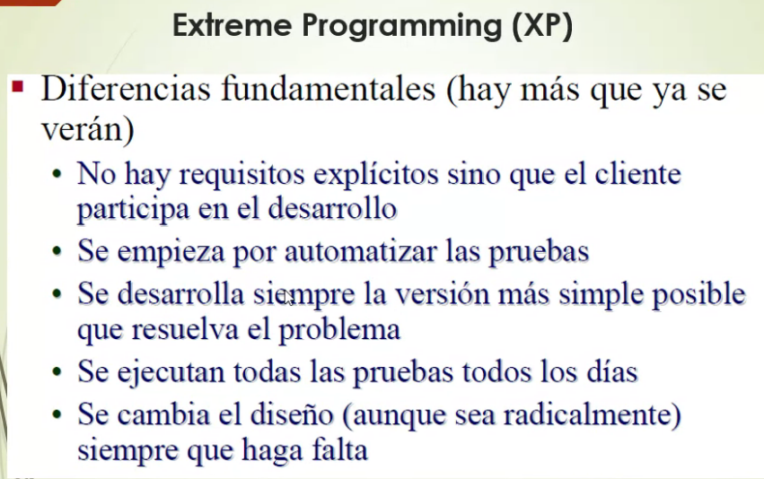

Según las características dadas describa a que metodología corresponde: Procesos iterativo; Adopta tácticas de otro enfoque ágil, como XP

MDSD

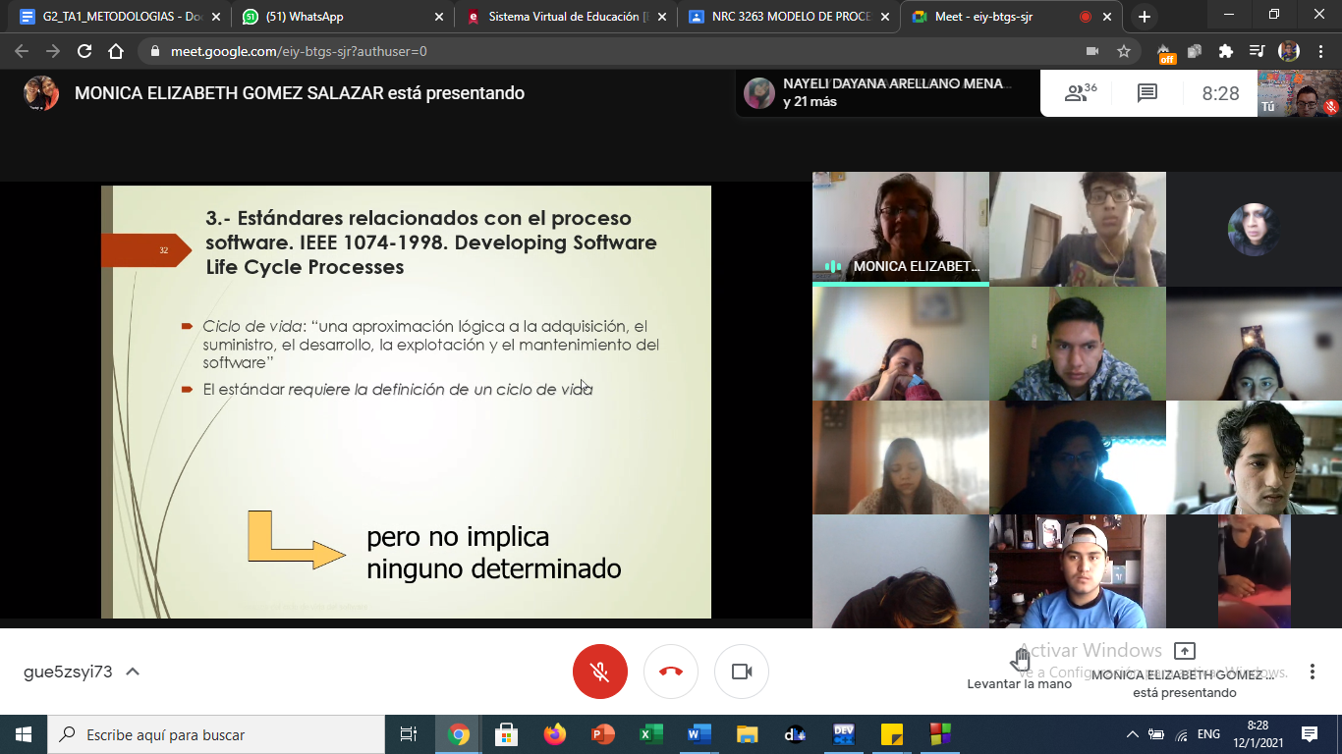

**ESTANDARES IEE 1074**

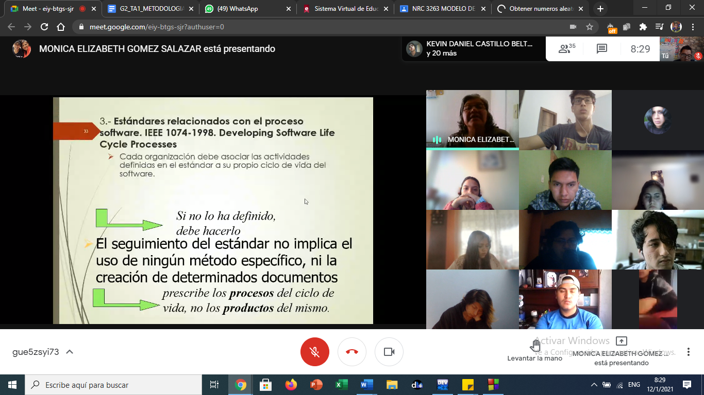

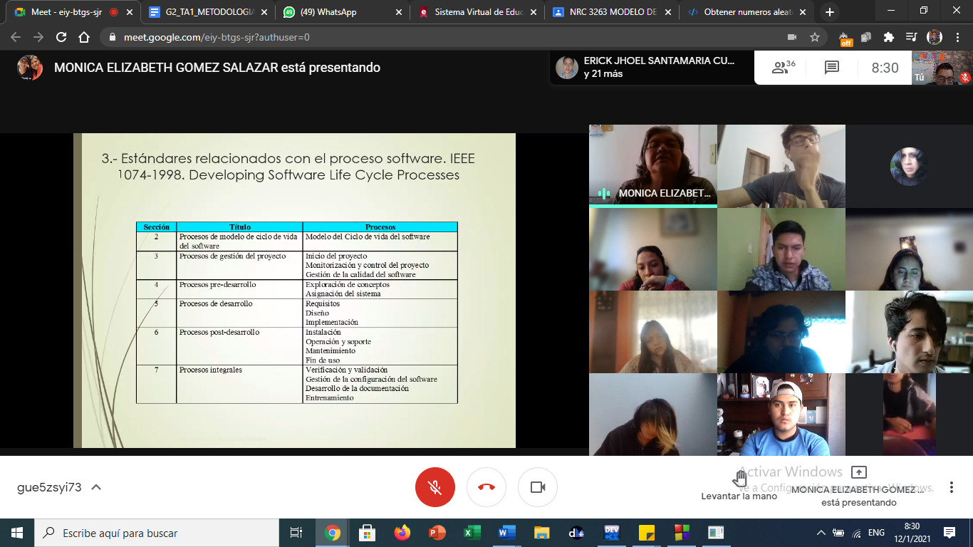

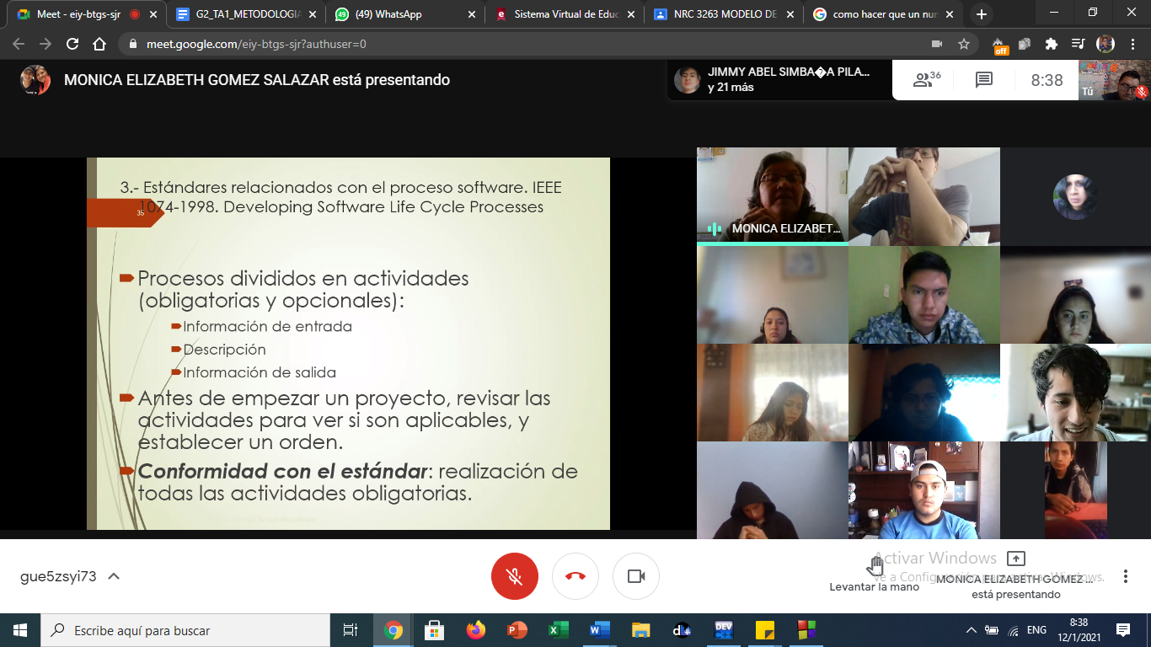

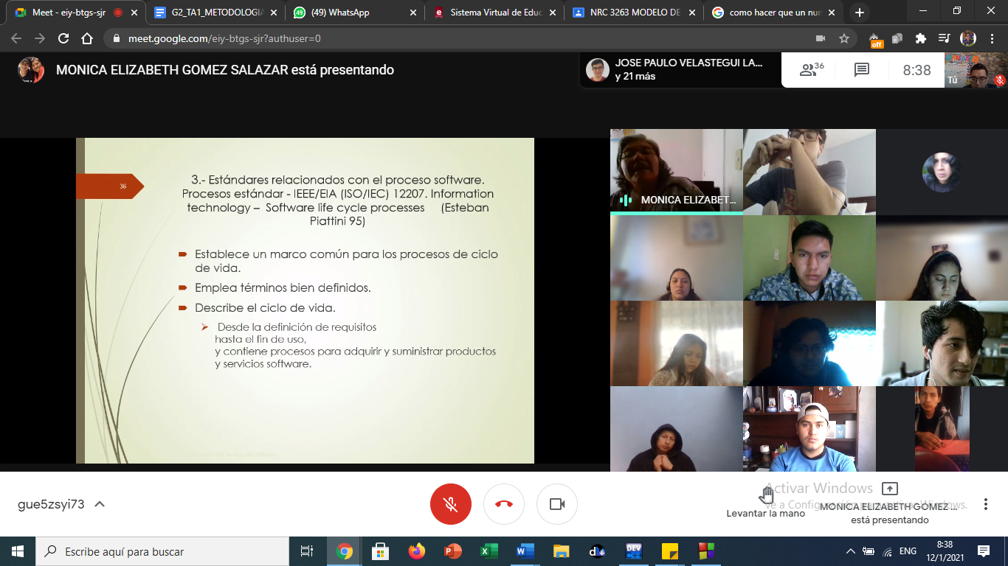

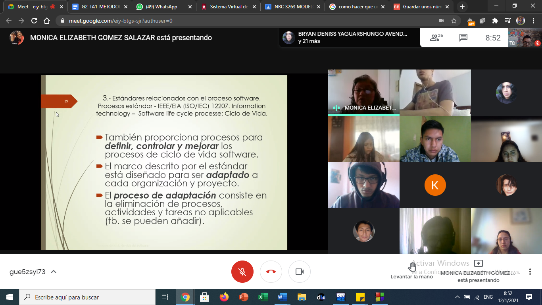

**PROCESOS DE ESTANDAR IEE 12207**

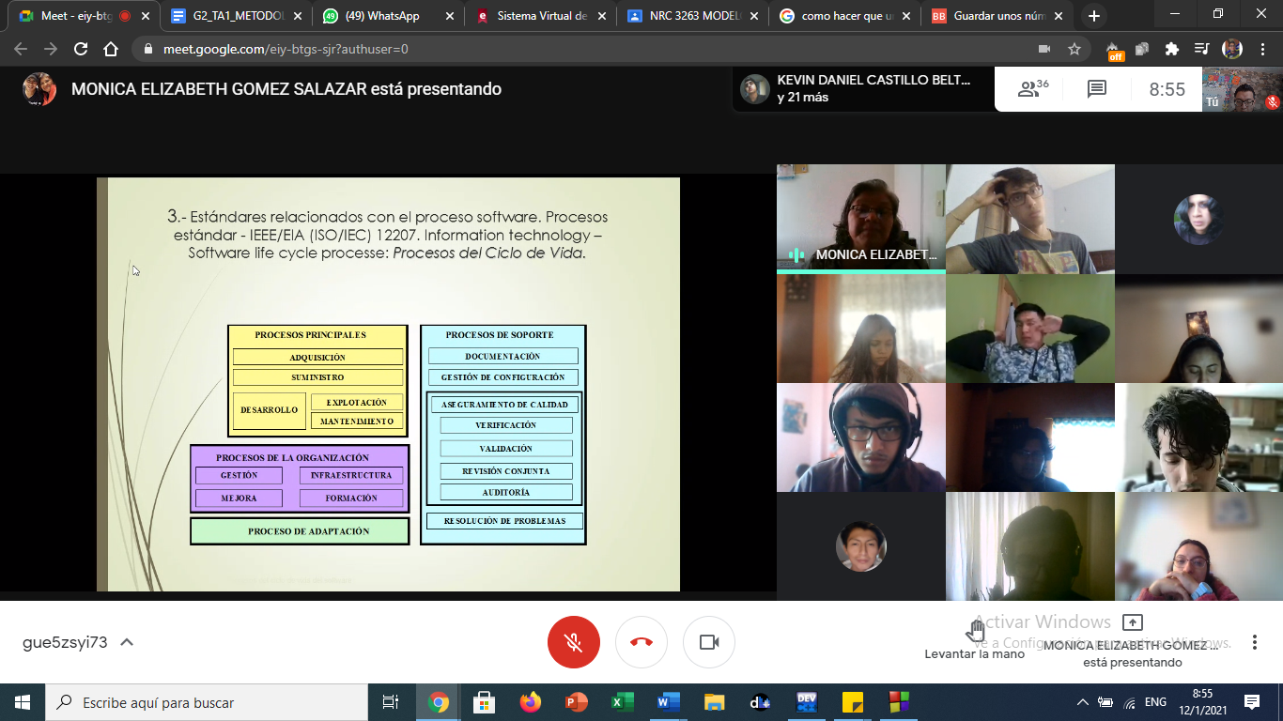

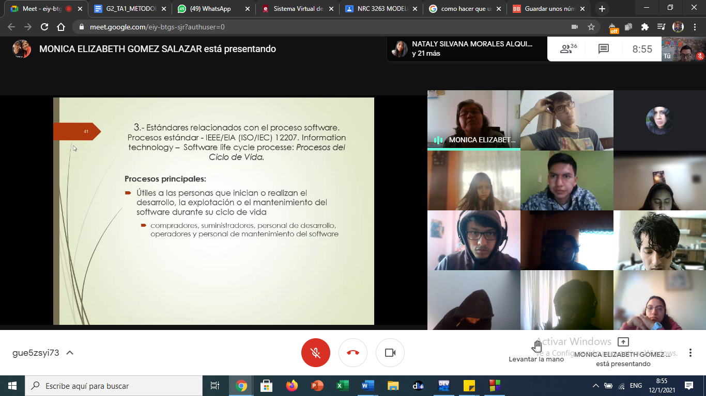

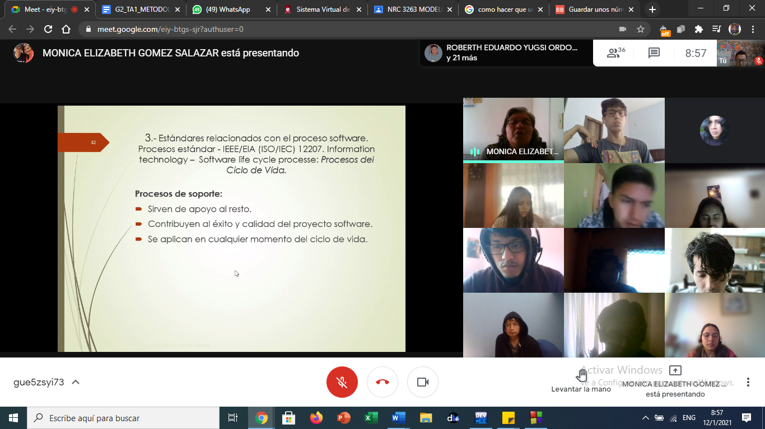

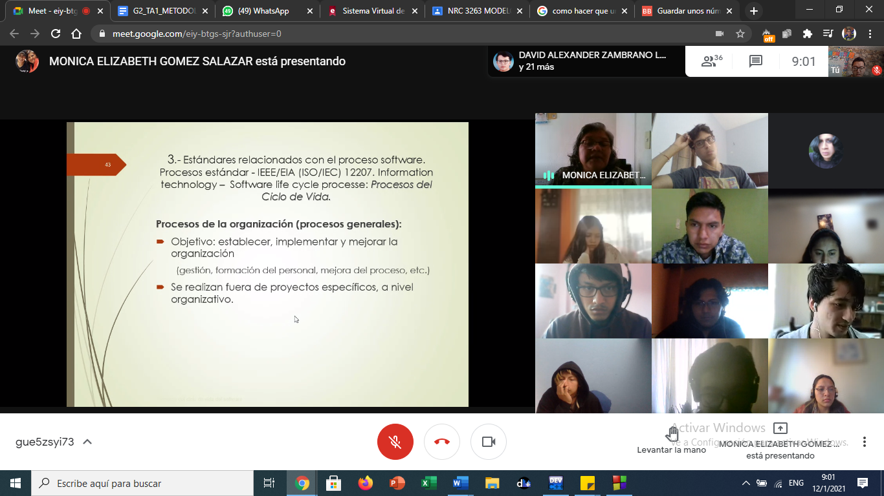

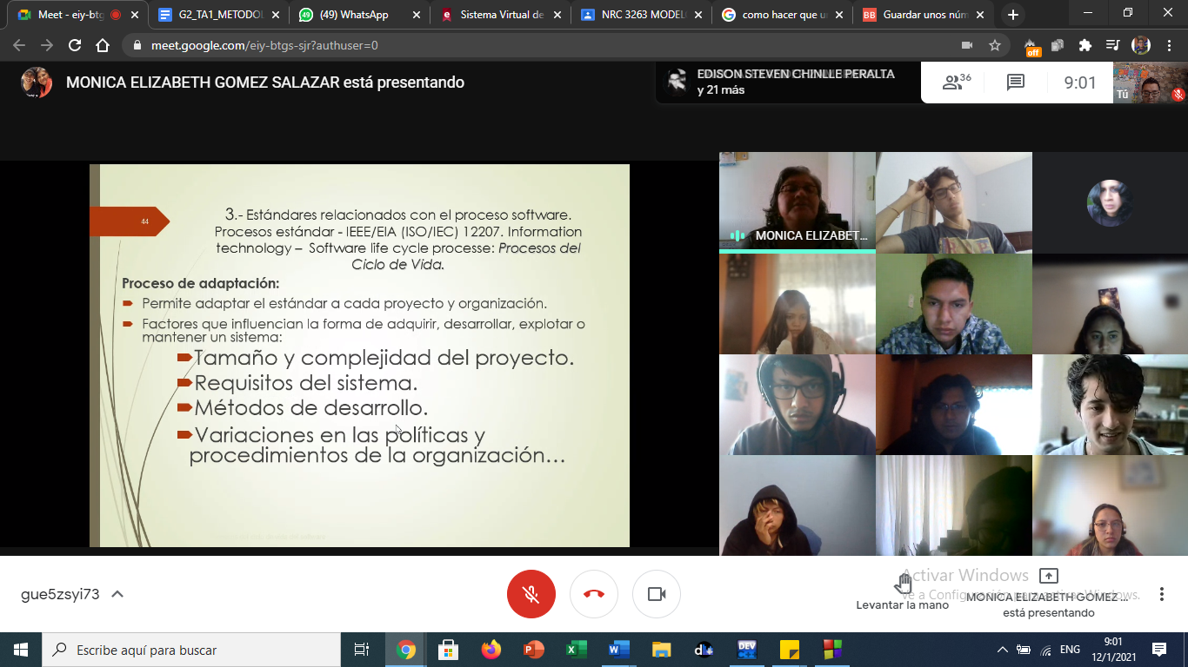

**PROCESO DE ADQUISICION**

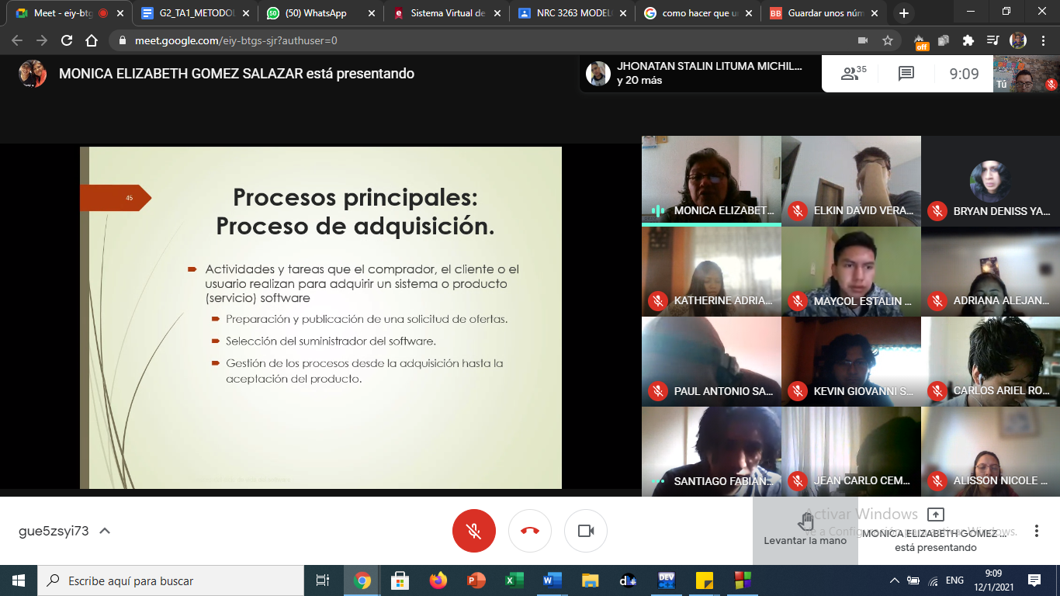

**PROCESO DE SUMINISTRO**

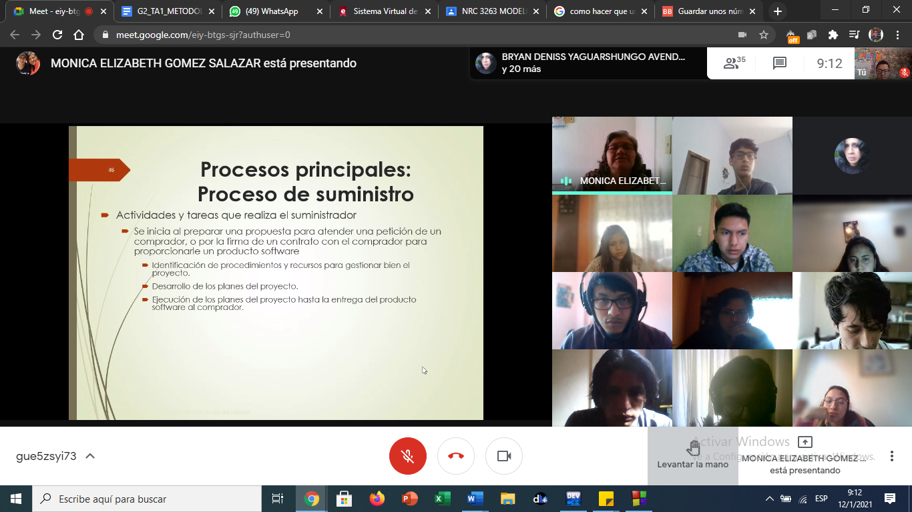

**PROCESO DE DESARROLLO**

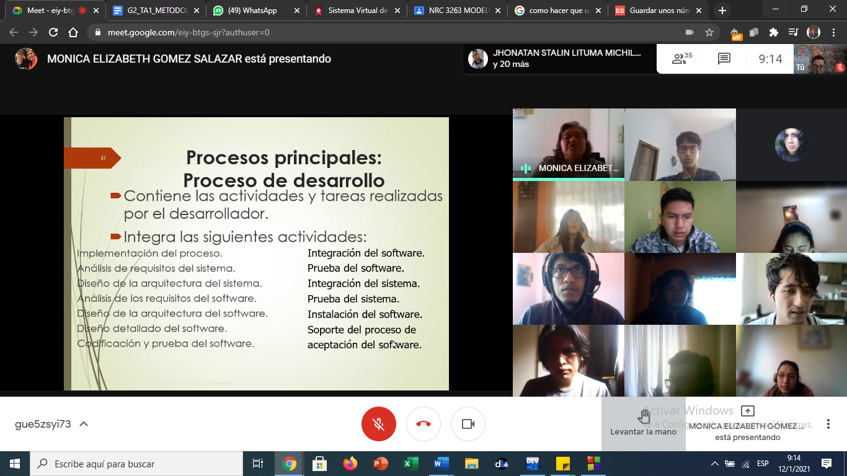

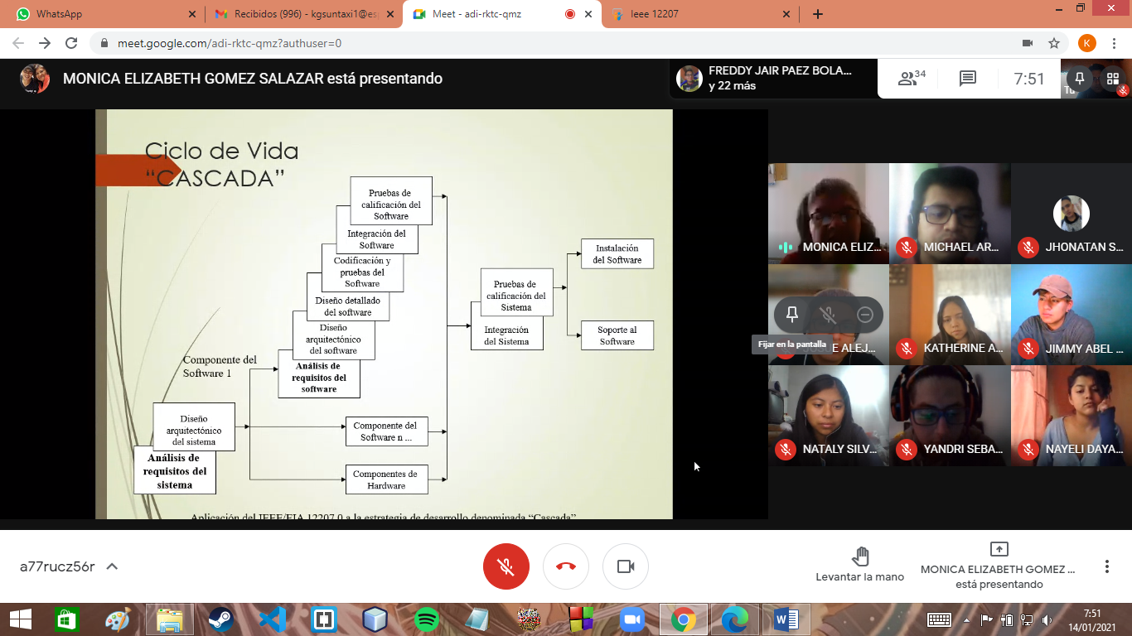

**PROCESO DE DESARROLLO IMPLEMENTACION**

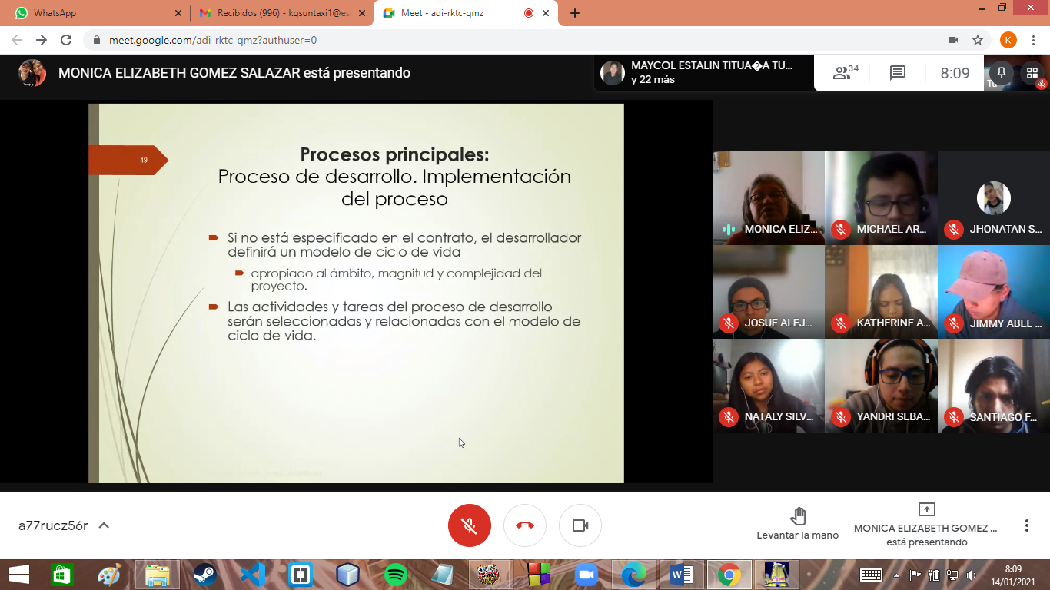

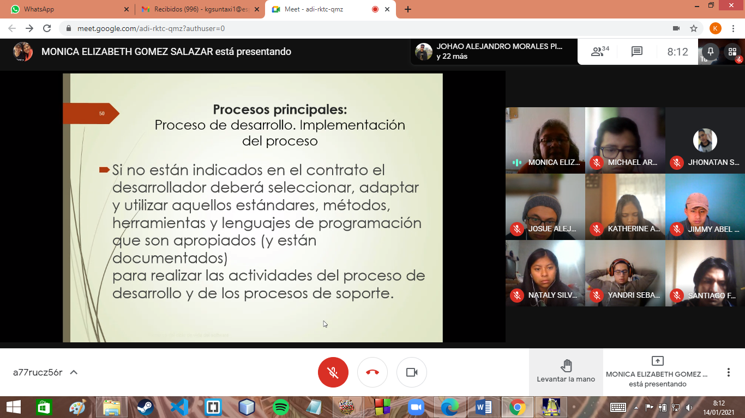

PROCESO DE DESARROLLO ANALISIS DE REQUISITOS

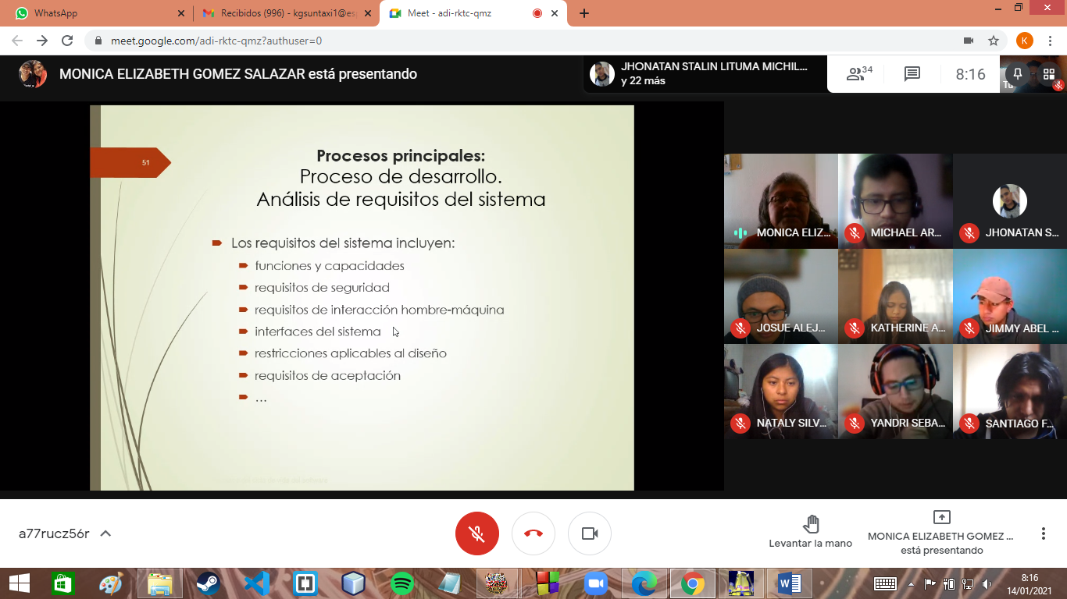

PROCESO DE DESARROLLO DISEÑO DE LA ARQUITECTURA

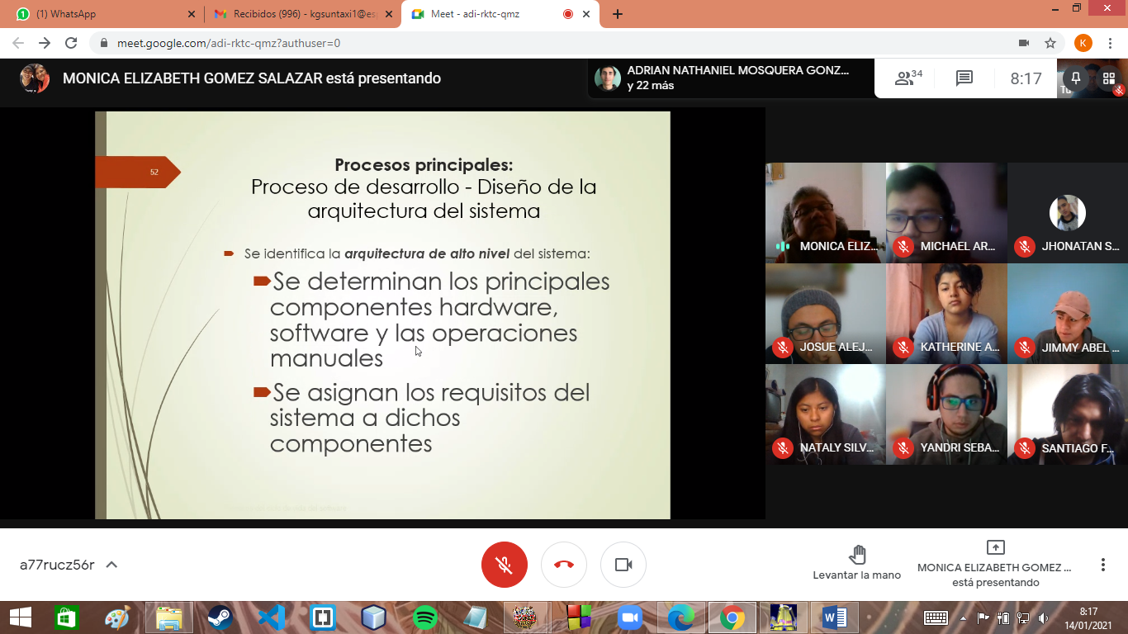

PROCESO DE DESARROLLO ANALISIS DE LOS REQUISITOS

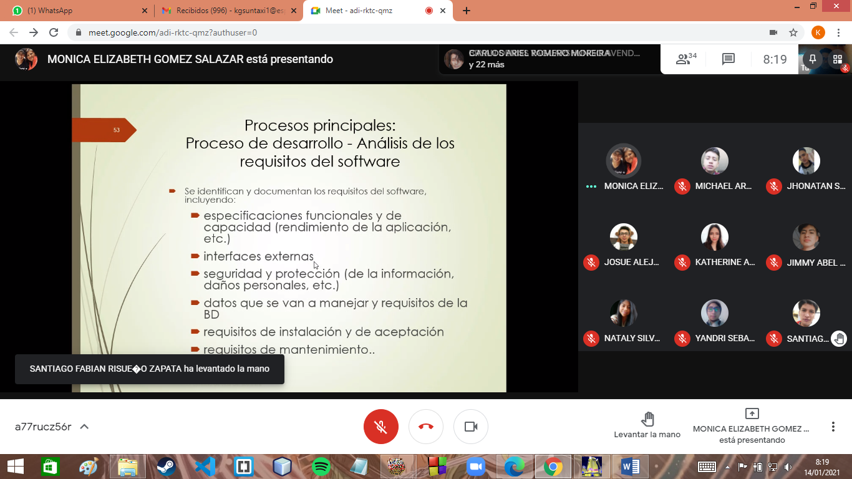

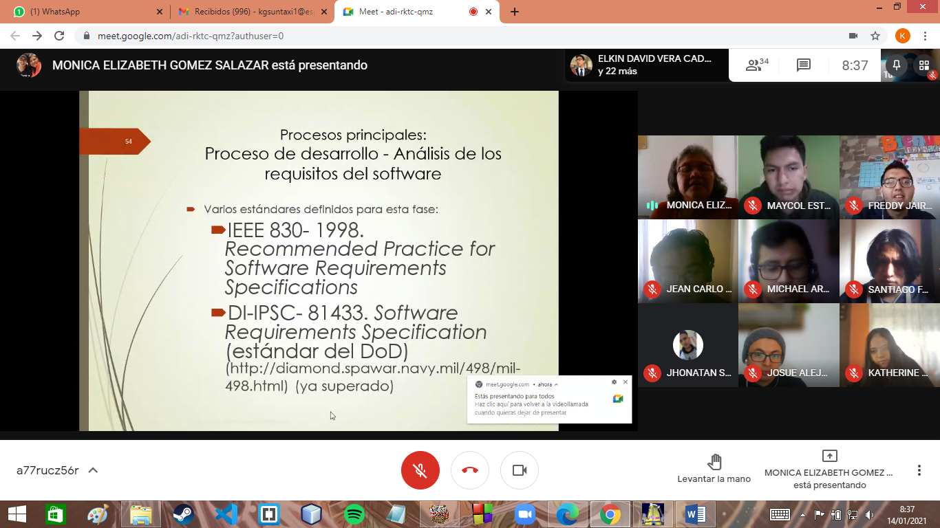

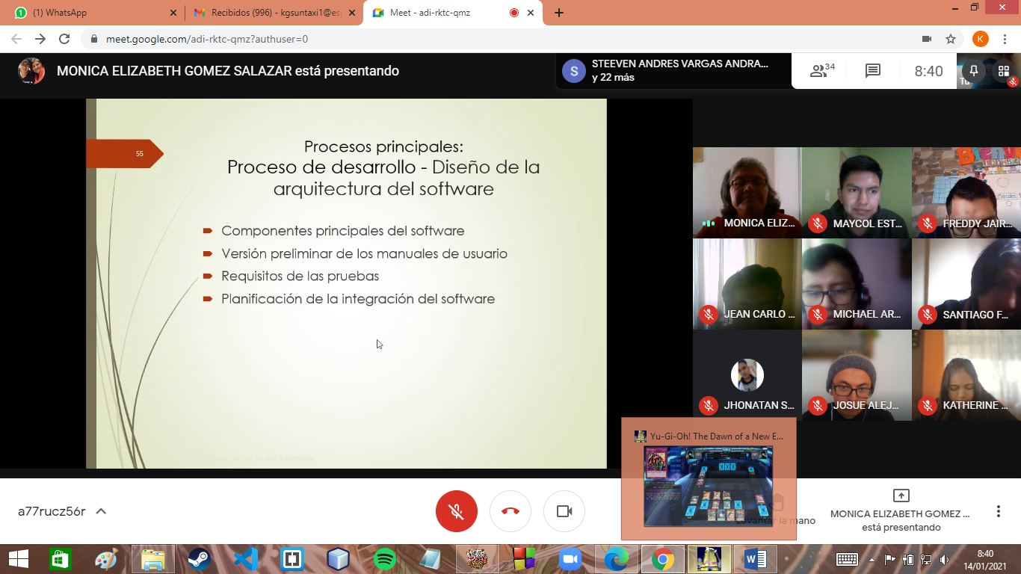

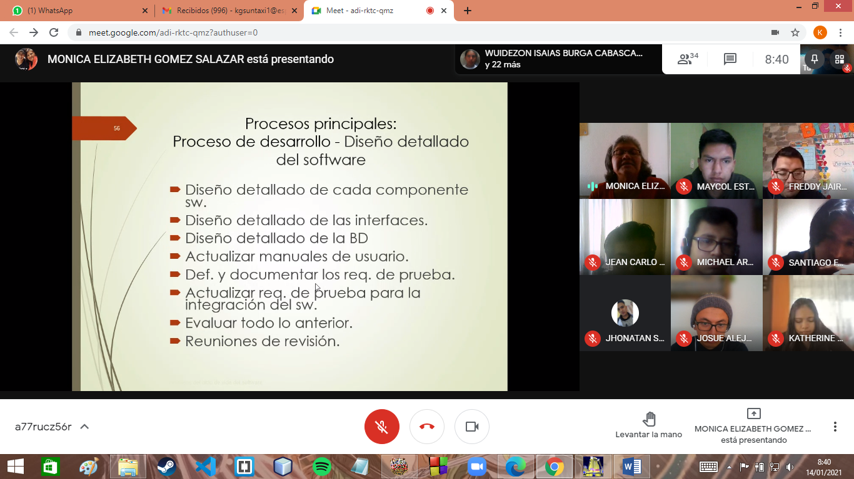

PROCESO DE DESARROLLO CODIFICACION

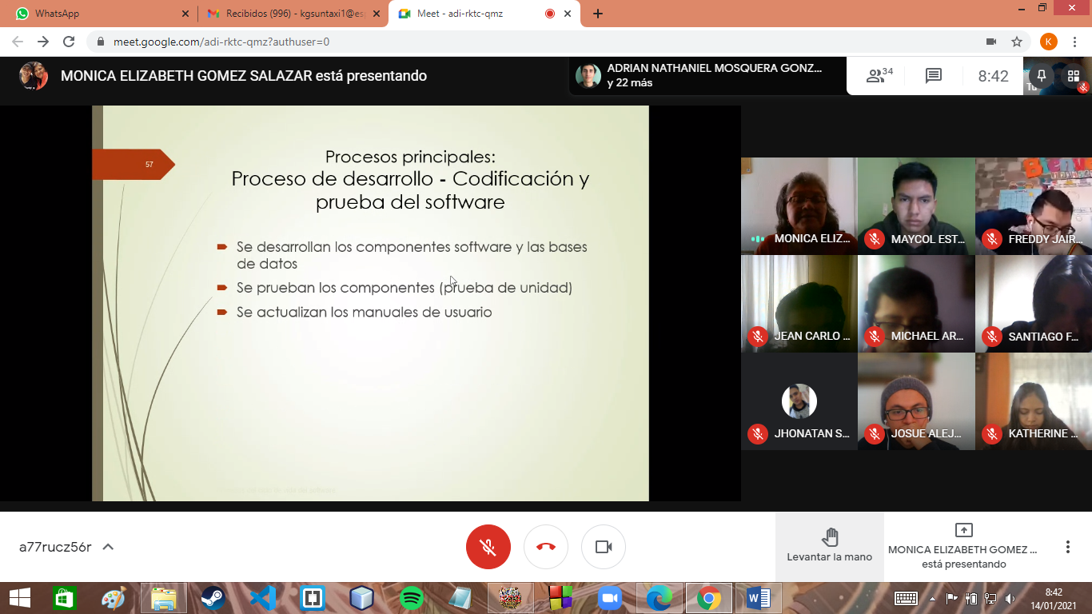

PROCESOS DE DESARROLLO ACTIVIDADES FINALES

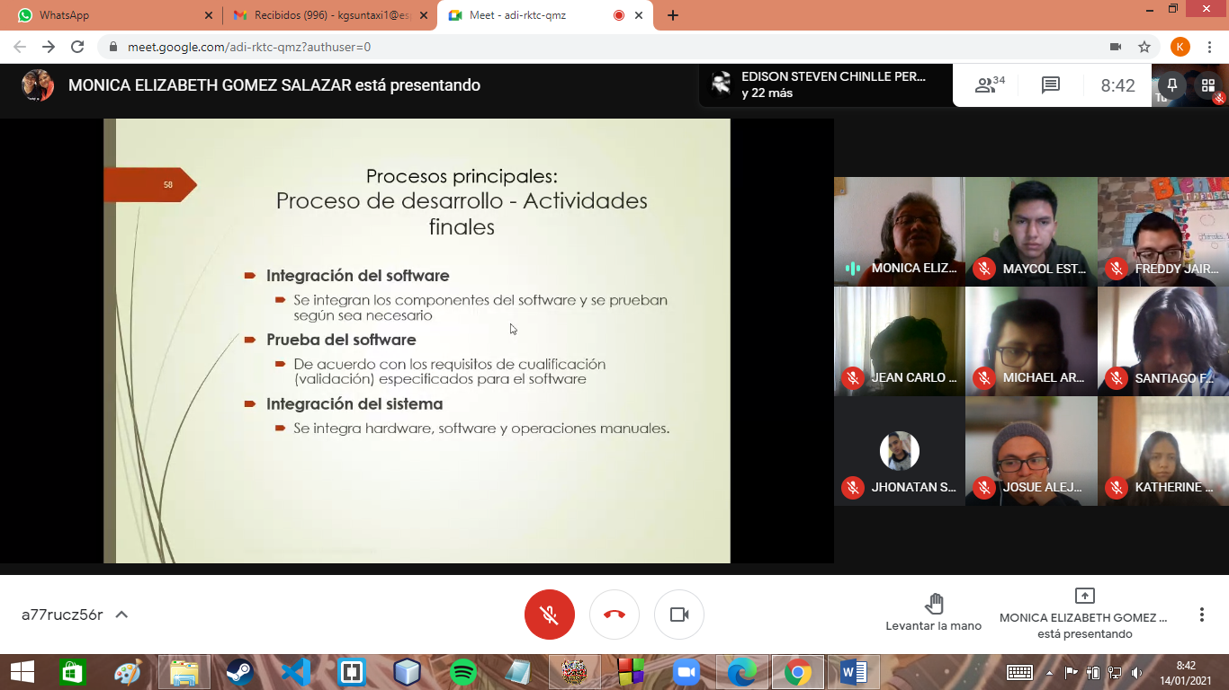

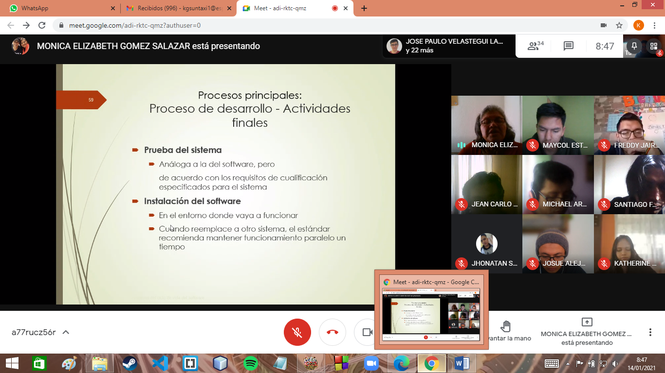

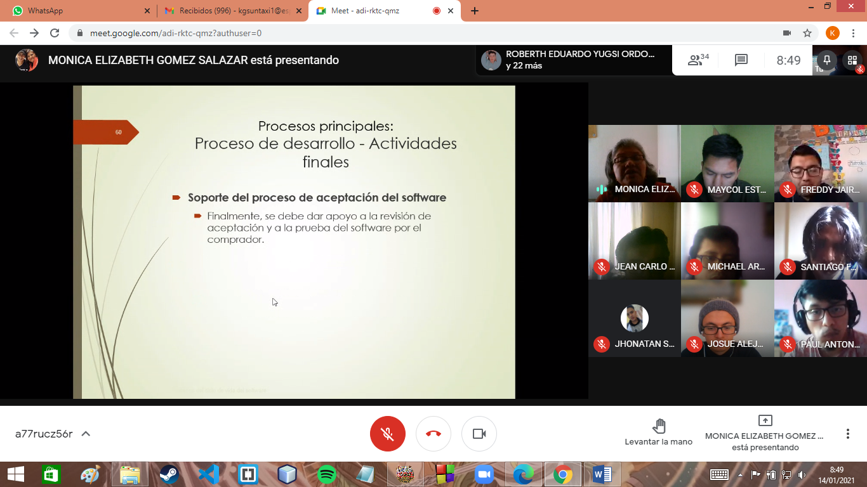

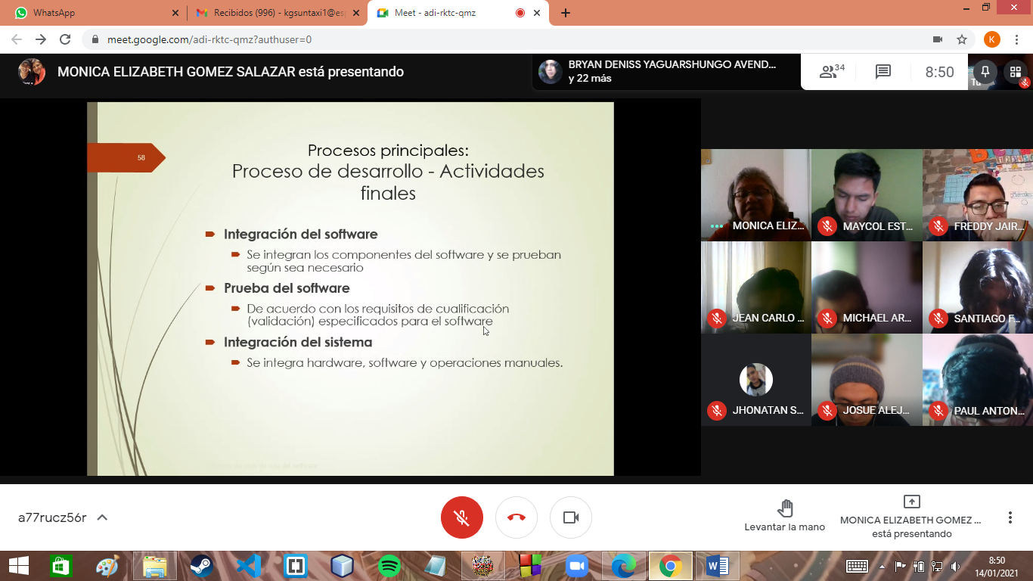

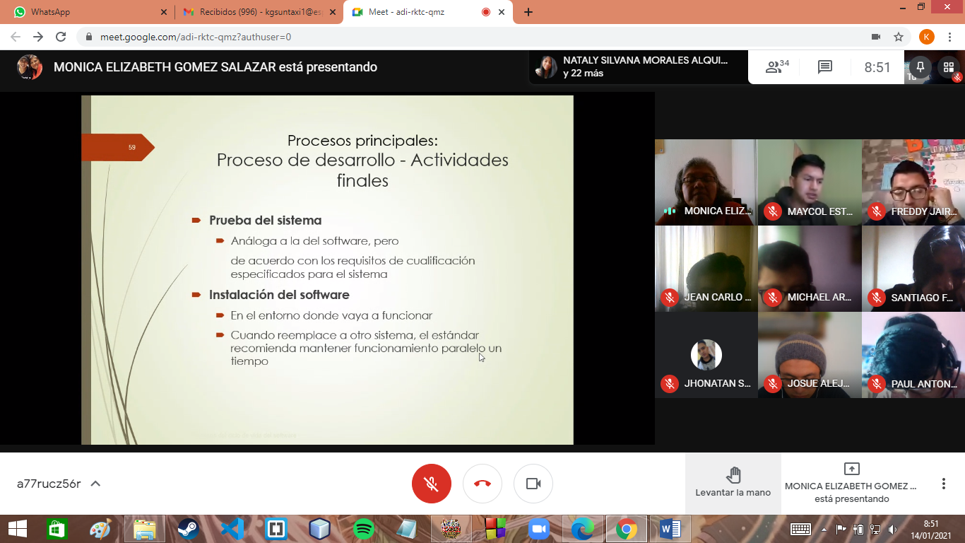

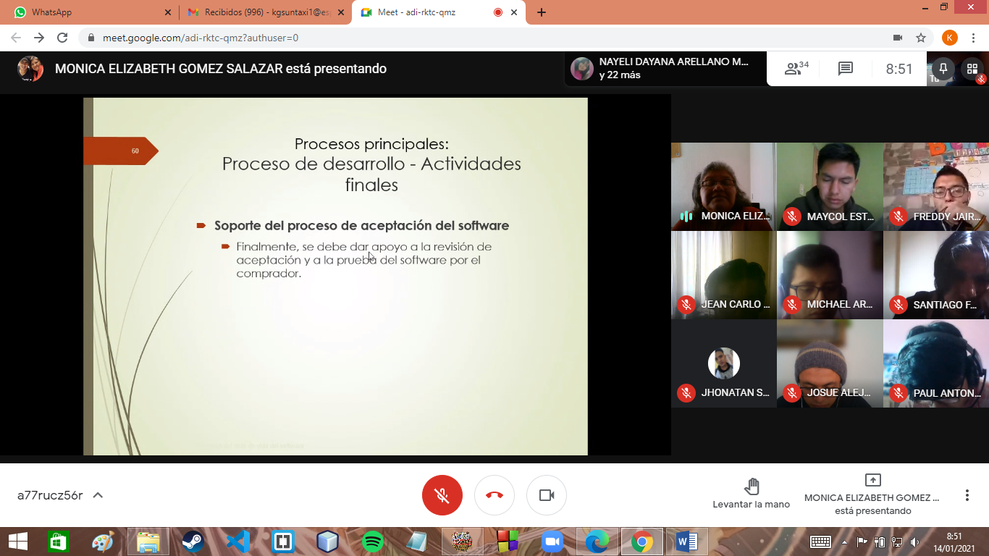

PROCESO DE EXPLOTACION

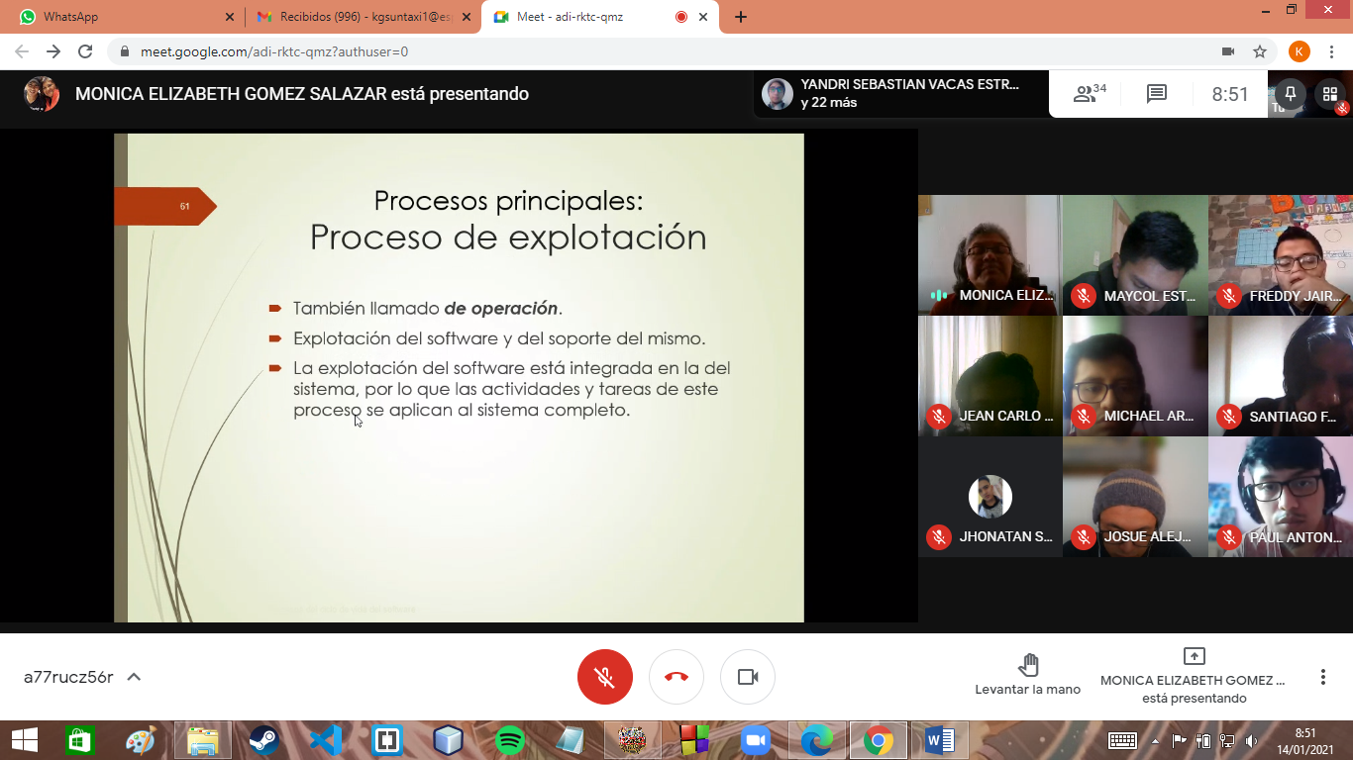

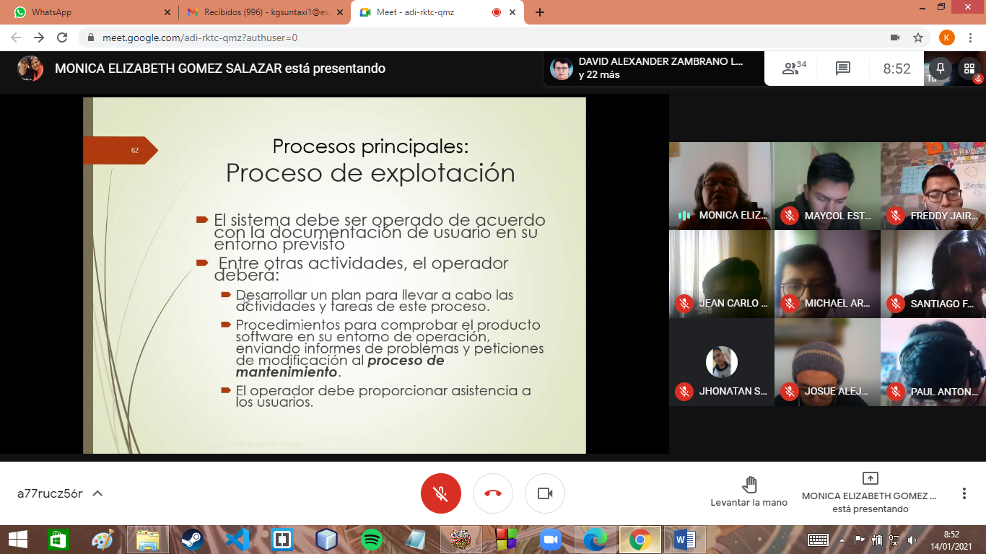

PROCESO DE MANTENIMIENTO

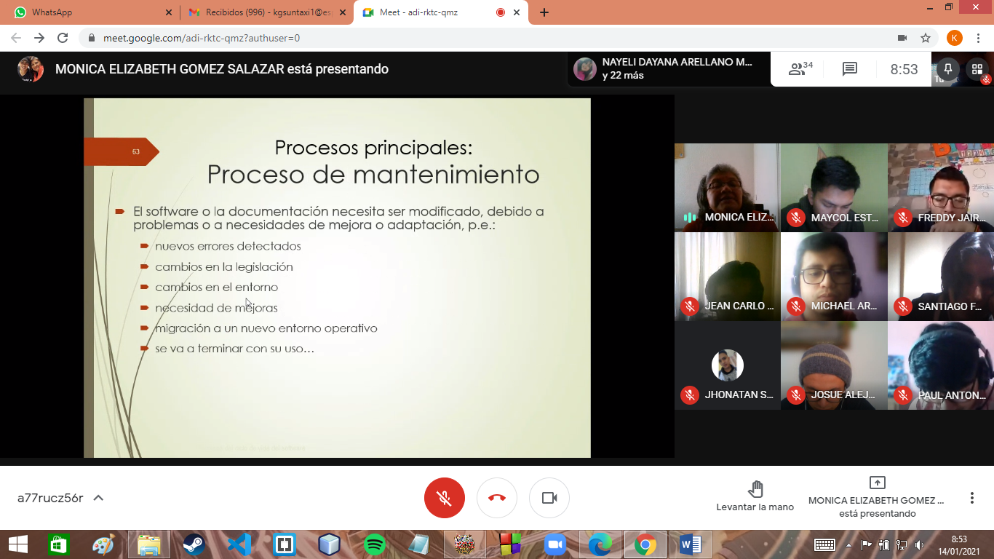

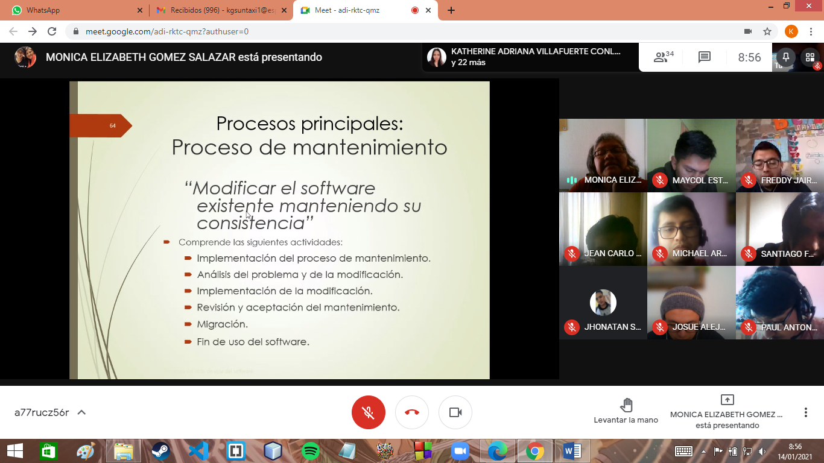

PROCESO DE SOPORTE

